【雷神商城】后台需求V1.0.0

文档版本信息
- 版本 | - 日期 | - 修订内容 | - 编写人 | - 关联人员
- V1.0 | - 2026.01.29 | - 游戏管理  - 商品管理  - 广告位管理  - 订单管理 | - 邓辉
V1.1 | 2026.04.07 | - 支付渠道  - 用户中心 | - 邓辉
V1.2 | 2026.04.13 | - 渠道相关配置（字典）  - 渠道相关配置（菜单）  - 风控相关 | - 邓辉

相关文档
- 文档类型 | - 关联人员
- 产品原型
设计文档 | https://www.figma.com/design/gkW3Th1HuPAbP5D0pbqcC0/2026%E5%B9%B41%E6%9C%88-PC?node-id=1134-463665&t=IJNsxsf7phRzIZ6q-0
数据结构 | 雷神商城数据结构

需求背景

功能详述

V1.2----------------------------------------

渠道相关配置（原需求中增项）
- 渠道配置方案，同雷神商店，走字典配置 package_channel_type
- 使用范围
  - 用户表中进行标识（用数注册渠道和对一个渠道名称）
  - 订单表中进行标识（生成订单的渠道）
- 描述 | - 示例
- 【用户管理】中，新增二级菜单【渠道管理】  - 新增渠道：  - 通过【新增】按键，弹出弹窗新增渠道  - 字段包括：  - 渠道名称：中文（对应之前value）  - 渠道代码：英文（对应之前key）  - 渠道描述：对应之前描述  - 状态：单选，默认启用，对应之前是否启用  - 流水字段  - 和新增渠道使用的字段相同  - 增加操作：  - 编辑：打开渠道编辑弹窗（内容和新增一样）  - 删除：二次确认弹窗，确认后删除 | - 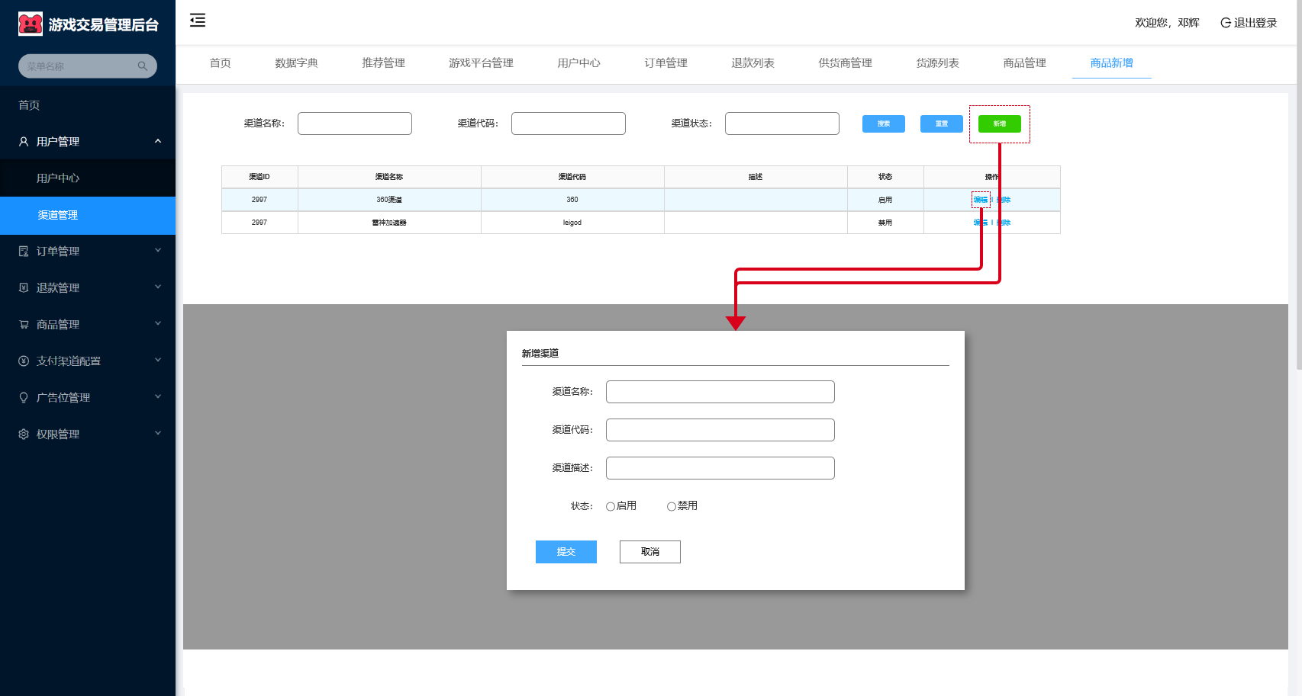

渠道相关配置（原需求中增项）
- 原需求中需要开发的【游戏账号管理】（原后台【游戏账号管理-备用账号】相关需求，延期至v1.1中

风控相关
- 描述 | - 示例
- 字典配置风控配置：  - 字典名称：pay_risk_config  - 字典配置内容见图  - 后台增加黑名单配置：【用户中心】-【用户黑名单管理】，功能沿用之前后台已有功能 | - 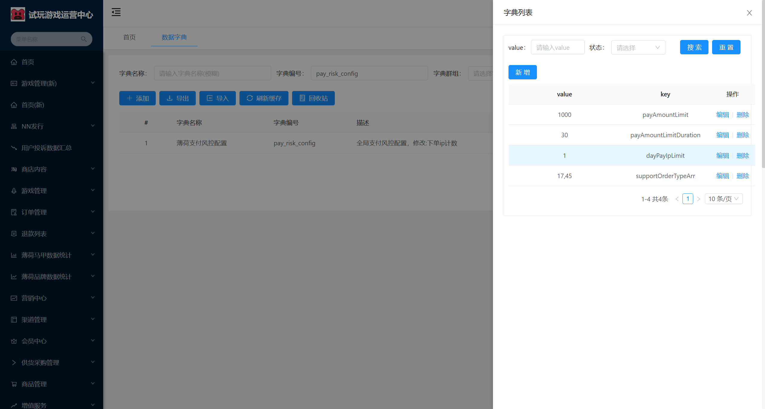

供应商接入方式-接口
- 描述 | - 示例
- 完成【商品管理】【供货商管理】中，合作方式为【接口】模式的相关功能开发  - 需要对接的供应商包括  - 福禄（新），对应商品为pubg的G币  - 福福供货商(外部)，对应商品为流放之路  - 接口形式对接的供应商，【货源管理】新增操作  - 操作为【编辑】  - 点击后，进入编辑弹窗  - 弹窗中：  - 商品编号：不可编辑，新增关联关系通过商品配置中新增供货商完成  - 商品名称：根据勾选的商品编号显示对应商品名称（无法编辑）  - 商品类型：无法编辑，根据关联的三方商品确定（无法编辑）  - 三方商品ID：勾选，运营确定三方商品的范围，这里在确定的范围内勾选三方商品的ID，可以编辑  - 状态：单选 | - 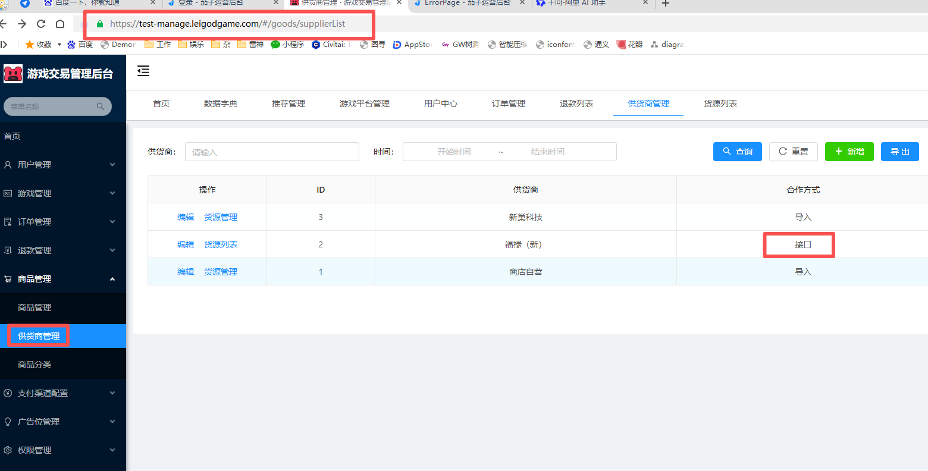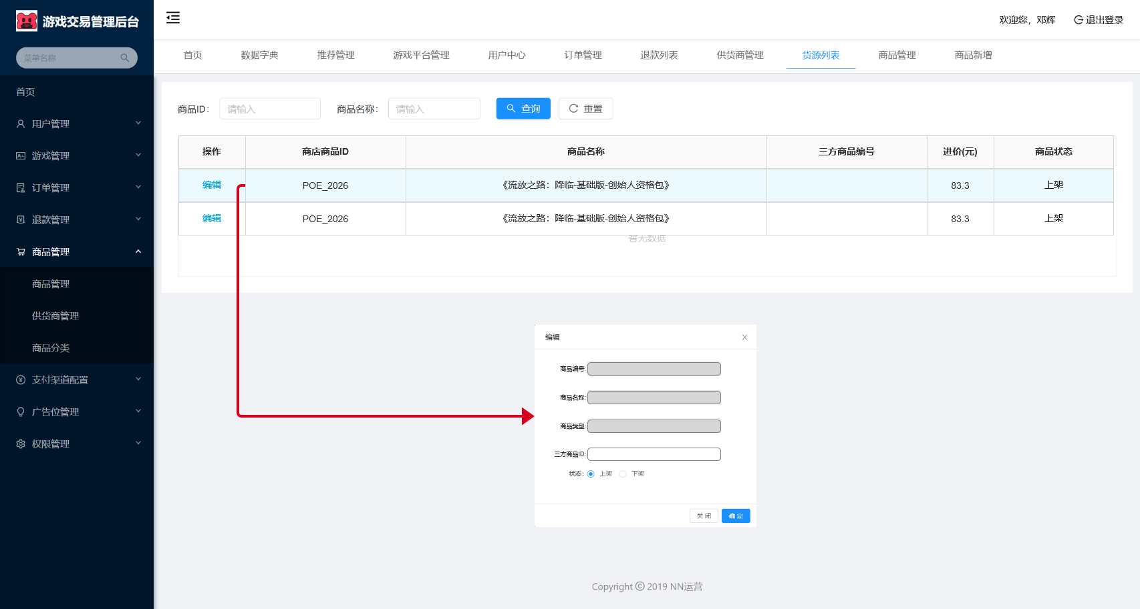

用户中心范围
- 描述 | - 示例
- 默认状态为空（无值），执行查询操作后，根据查询条件显示对应数据  - 一期查询只做【手机号】【实名认证】【时间】  - 流水中，【操作】部分做交互，权限限制暂时只有无限制，其他限制内容，根据具体功能落地情况，后续添加  - 流水中，【操作】部分交互内容完整输出  - 分页问题（不做分页） | - 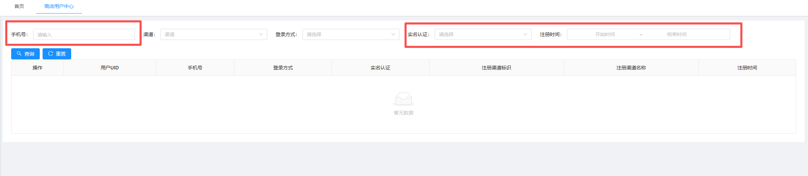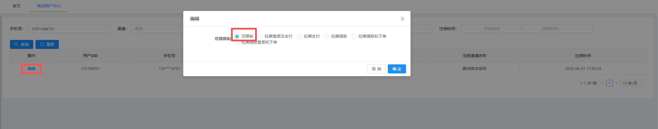

激活帮助
- 问题描述 | - 解决方案和当前进度
- 激活帮助在后台【帮助中心】中配置  - 【帮助中心】-【文章类型】中，增加【激活帮助】类型  - 【帮助中心】-【文章管理】中，通过文章类型关联激活帮助，在指定位置展示文章内容  - 展示的内容通过富文本编辑实现，配置内容包括：  - 文章标题  - 指定范围：平台，游戏，不绑定  - 文章分类：通过文章类型中配置的类型进行关联  - 发布时间  - 文章内容  - 状态 | - 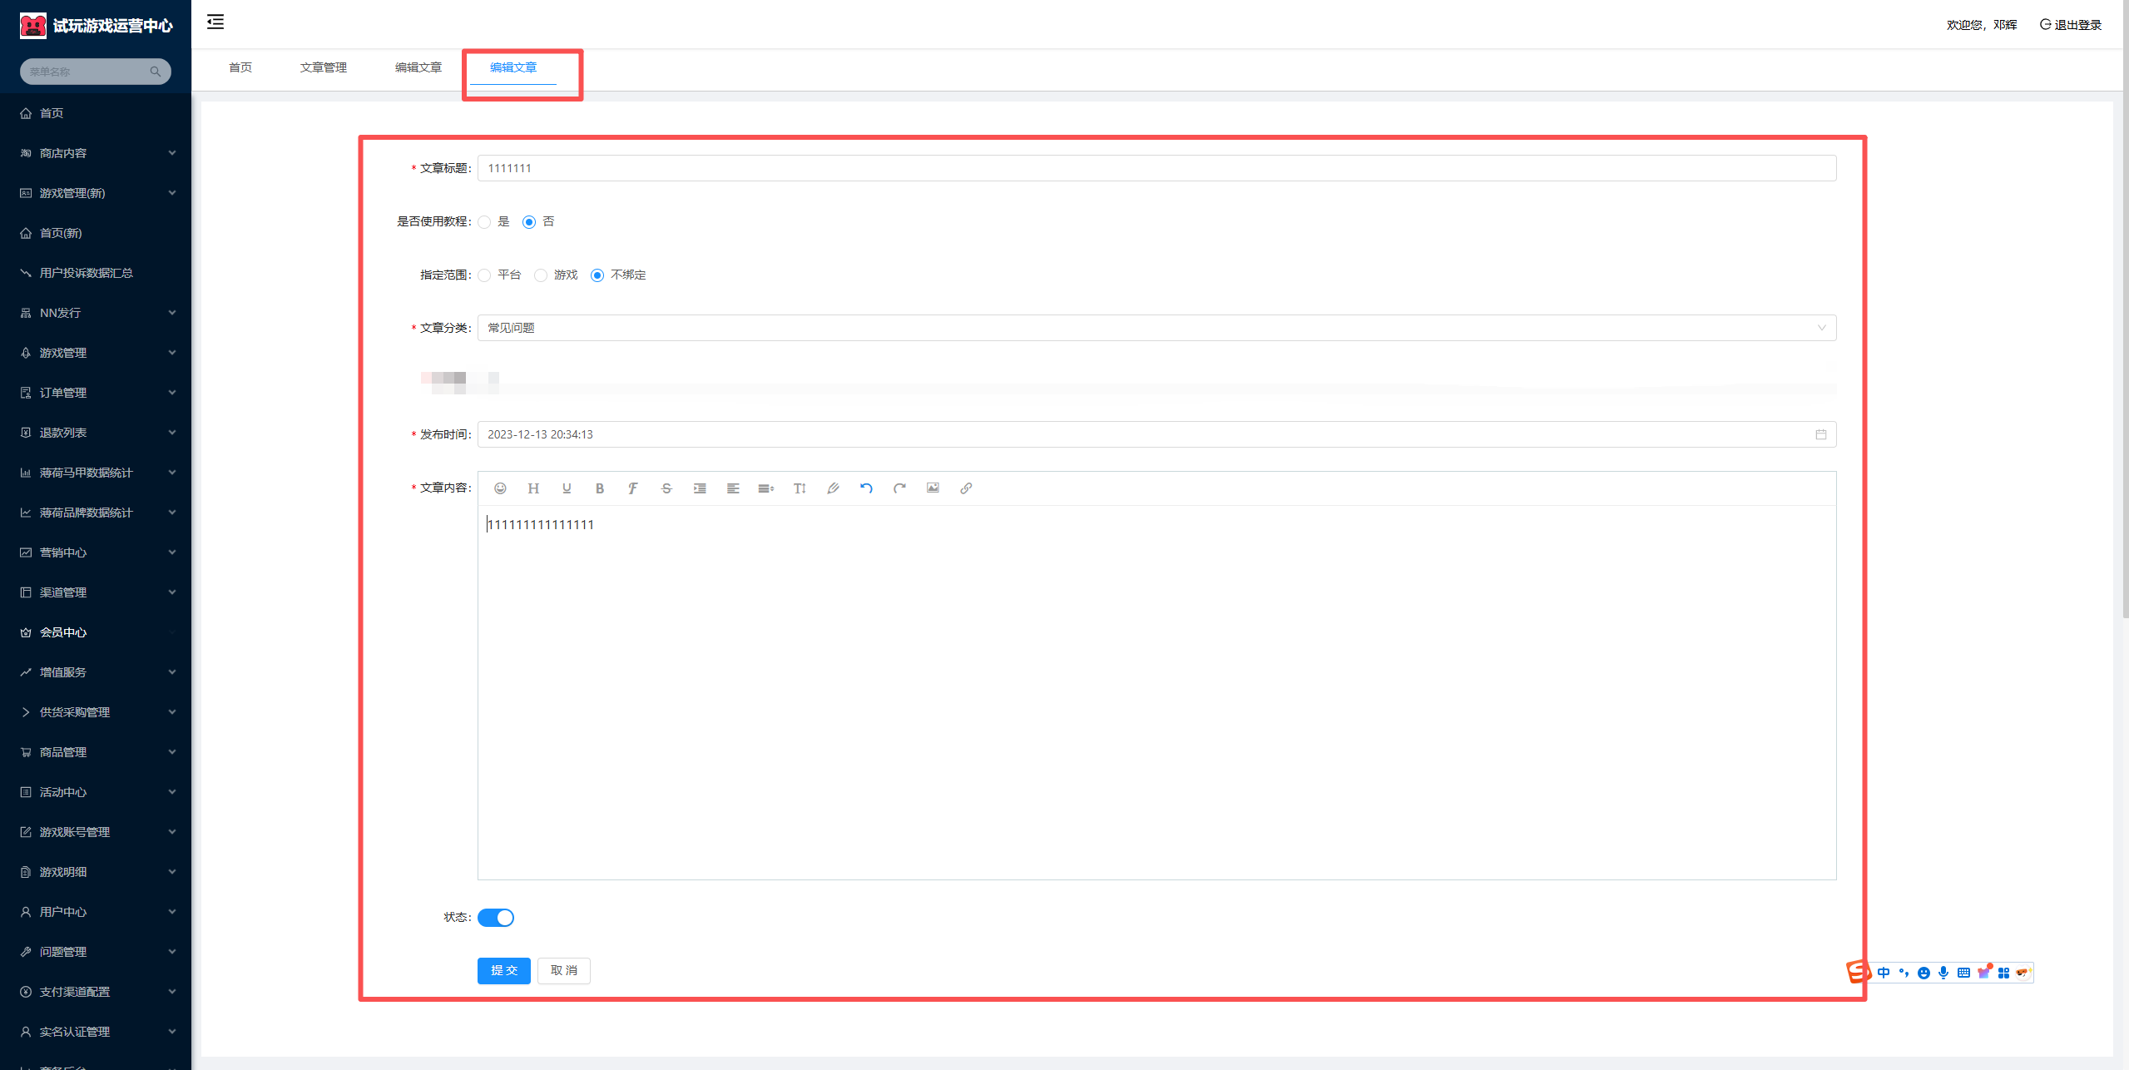

订单卡密查询
- 描述 | - 示例
- 后台新增【订单卡密查询】菜单  - 功能沿用原后台功能 | - 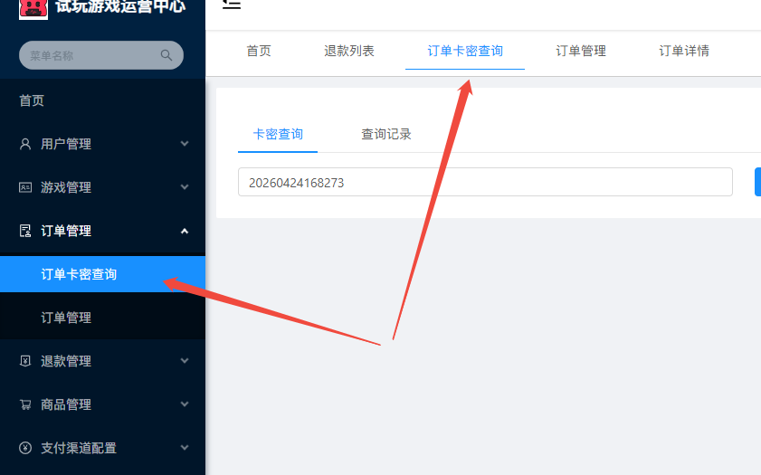

实名认证配置
- 描述 | - 示例
- 全局配置  - 全局开关：勾选，开启或者关闭  - 生效模块：勾选，全部和部分  - 勾选全部，无下面选择模块的选项，所有下方面包含的场景都需要实名  - 勾选部分，有选择模块的选项，需要做实名的场景包括：  - 登录后立即实名  - 生成订单实名  - 注：全局开关勾选开启，则所有渠道都读取全局配置，全局开关勾选关闭，各个渠道读取渠道配置，如果渠道未单独配置实名，则不需要实名  - 渠道配置  - 可以通过新增，和编辑，修改渠道实名认证的规则  - 字段属性包括：  - 生效渠道：勾选，多选（数据引用渠道配置）  - 生效模块：（同全局配置）  - 优先级：输入，数值，越大优先级越高  - 状态：勾选，启用，禁用  - 注：一个渠道可能会配置多个实名认证的规则，按照优先级执行 | - 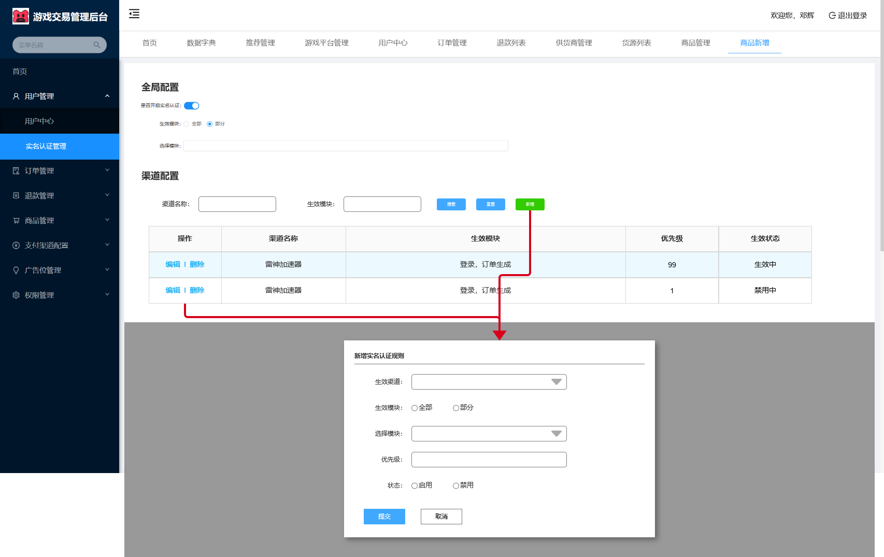

V1.1----------------------------------------

订单状态筛选
- 描述 | - 示例
- 【我的订单】-【订单状态】中，可筛选的状态包括：  - 支付成功（未提取）：对应服务端支付成功，履约中，履约成功三个状态  - 已完成：对应服务端订单完成的状态  - 退款中：对应服务端退款中的  - 退款成功：对应服务端退款成功的状态  - 退款失败：对应服务端退款失败的状态  - 拒绝退款：对应服务端拒绝退款的状态 | - 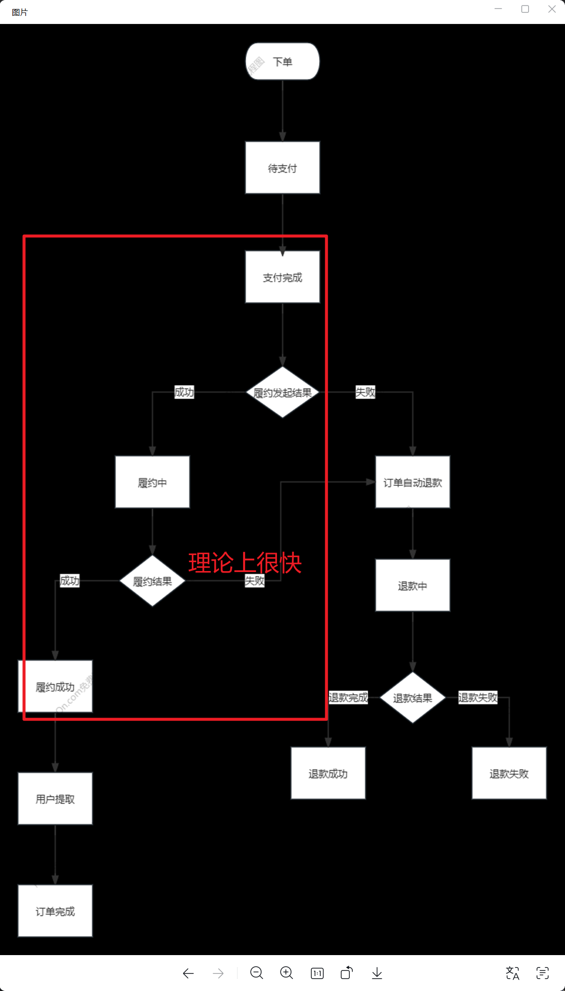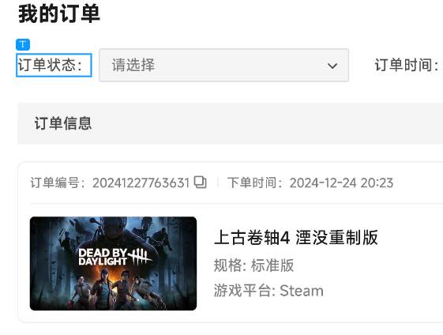

退出登录
- 首页头像变，增加【登出】的交互
- 弹出二次确认弹窗，核心文案：是否登出当前账号

已登录情况三方跳转
- 情况一：三方账号和已登录账号（手机号）一致
  - 不弹出弹窗，直接只用当前账号（无感）
- 情况二：三方账号和已登录账号（手机号）不一致
  - 弹出三方授权登录弹窗
  - 确认，登录三方账号
  - 取消，保留当前已登录账号的登录态

获取验证码频率
- 后端判断，用户获取验证码时，根据手机号进行校验，60s内无法再提提出
- toast提示：获取验证码频繁
提取卡密问题
- 退款时提取卡密，提示：当前无法提取，请刷新页面
- 库存异常，提示：卡密出库失败，请联系客服
- 提取卡密过程中，申请退款，提示：卡密出库中，无法退款

实名认证
- 未成年成功（不能交易，给文字提示）
- 一个实名信息可以验证实名的账号数量：3
- 超过限制的toast提示：实名信息绑定账号达到上限

商品库存
- 选商品数量，需要读商品可购买数量配置，到上限时，增加的按键无法交互
- 选商品数量，要读取当前商品库存，到上限时，增加的俺家无法交互
- 输入商品数量时，输入完的数值，和当前库存和可购买数量做比较， 选择三个数据中，最小的数据，为最终数据展示在商品购买数量的输入框中
- 库存为接口形式的商品，前端显示商品库存时，数值显示为100+

游戏平台取消禁用：
【游戏管理】【游戏平台管理】中，已新增配置的平台中，操作部分只保留【编辑】，屏蔽【禁用】功能（状态字段可以保留，全部显示为启用状态）

搜索范围：
- 搜索方式：
  - 模式匹配（关键词匹配）
  - 拼音
  - 首字母
- 搜索范围及其对应方式：
  - 商品本身配置的字段
    - 商品名称：支持模糊匹配，拼音和首字母
    - 商品子标题：支持模糊匹配
  - 商品所绑定的游戏类别中的字段
    - 游戏名称：支持模糊匹配，拼音和首字母
    - 游戏副标题：支持模糊匹配
    - 游戏别名：支持模糊匹配

特殊情况处理：
1、商品下架前生成二维码，下架后再扫码支付的，支付成功后服务端校验当前商品是否生效中，如果当前商品以失效，则直接退款

雷神商城v1.0需求和UI评审中问题汇总
- 问题描述 | - 解决方案和当前进度
- 产品名称待确认 | - 产品名：【雷神商店】
- 底部信息链接 | - 已在设计稿中标明（详见设计稿）
- 增加返回按钮 | - 确定使用面包屑方案完成返回功能（详见设计稿）
- 评分待确定是否需要 | - 评分部分之前设计是为NN服务，官网项目中删除
一期工不展示游戏详情里面的8个数据 | 确定不需要，后续单独出需求完成
游戏详情页不展示【用户点评】 | 确定不需要
用户协议、支付协议内容需要提供 | 【用户协议】，【支付须知】，【隐私政策】，全部使用雷神商店线上内容（已和运营确认）
- 购买弹窗，数量和单价位置调整 | UI已调整
退款交互缺失 | - UI已调整
实名认证失败的交互缺失 | - UI已调整
- 客服链接需要提供（复用商店的） | 使用雷神商店线上链接
用户头像 | 沿用茄子的分配头像和头像素材库
产品确认实名认证入口 | 购买商品时要求实名，做开关，实名认证时机代码写死，暂时不做配置
批量提取的交互缺失 | UI已调整
三方跳转登录弹窗 | UI已调整
游戏和商品的录入方式，需要确认 | - 录入方式：通过技术手段完成数据迁移  - 录入范围：全量CDK商品，全量游戏类别内的配置（游戏类别的字段见雷神商城数据结构）
实名认证、短信、cos账号 | 运营提供具体信息
支付通道 | 使用英咖和战争雷霆的支付通道
- 用户头像分配逻辑
  - 资源使用茄子线上的头像资源，见：茄子头像库.txt
  - 分配规则：
    - 用户注册生成信息时，在以上txt表中随机分配一个
    - 分配后记录在用户信息中，无法修改

支付渠道配置

1.1 支付通道信息表

1.1.1 支付通道信息表的定义和用途
用于配置支付通道，供【支付通道配置】是管理字段支付通道的数据

1.1.2 新增支付通道信息表的配置
配置内容：
- 支付通道名称：必填，输入
- 支付通道简称：必填，输入
- 商户号：必填，输入
- 群机器人链接：非必填，输入
- 支持支付方式：勾选，必填，内容为【支持H5支付】和【不支持H5支付】，默认支持
- 状态：必填，勾选，内容为【启用】和【禁用】
前端展示样式见下：
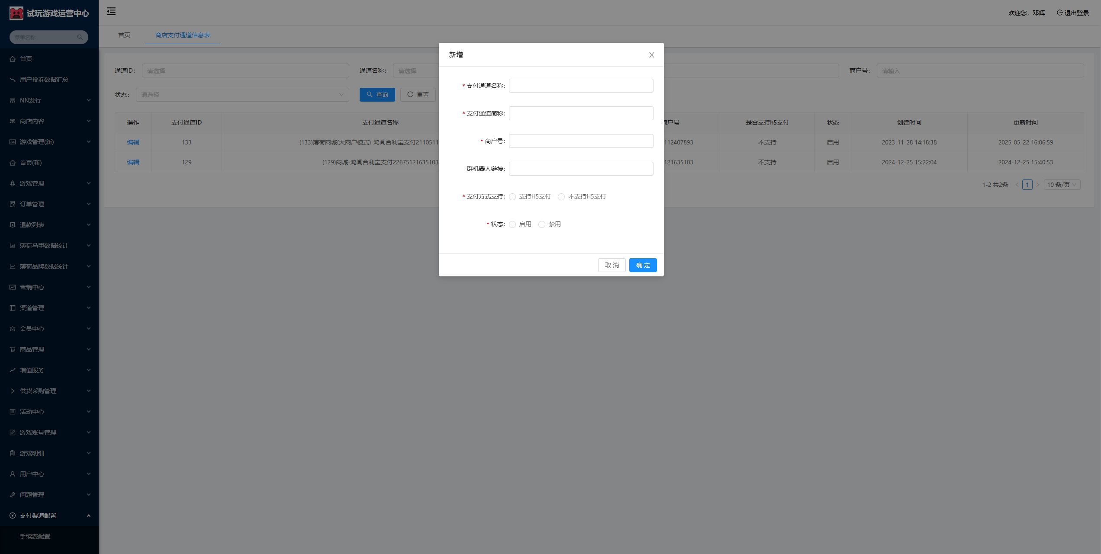

1.1.3 支付通道信息表的流水展示
- 流水字段：
- 操作：编辑（编辑弹窗同新增弹窗样式，携带已配置的数值）
- 支付通道ID：系统生成
- 支付通道名称：配置中填写的支付通道名称
- 支付通道简称：配置中填写的支付通道简称
- 商户号：配置中填写的商户号
- 是否支持H5支付：配置中勾选的支持支付方式类型
- 状态：展示当前游戏类别是否可用
- 创建时间：新增支付通道信息的时间
- 更新时间：最近一次新增/编辑支付通道信息的时间
支持查询字段：
- 支付通道ID
- 通道名称
- 通道简称
- 商户号
- 状态
前端展示样式：
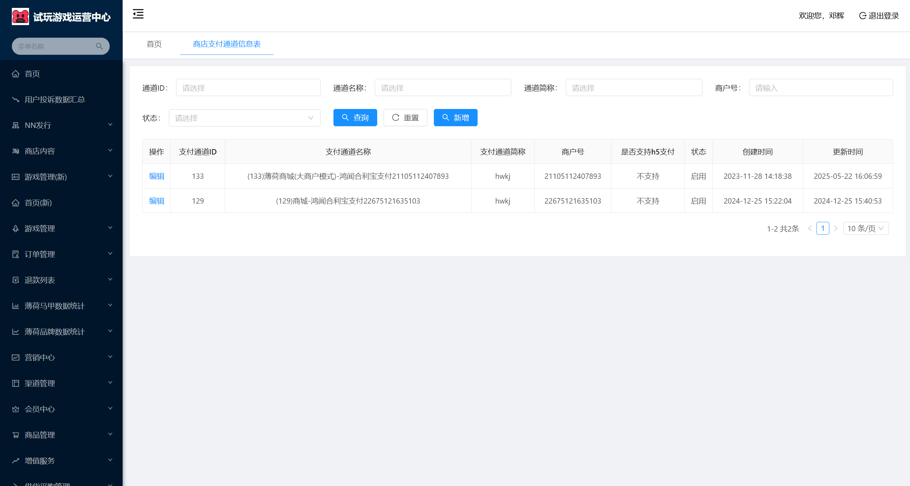

1.2 支付通道配置

1.2.1 支付通道配置的定义和用途
- 用于关联业务和支付通道，在通用情况下，指定业务类型会走绑定的支付渠道（优先级最低，如果业务类型下有绑定其他渠道或者供货商的，会优先走渠道或者供货商的支付通道）

1.2.2 新增支付通的配置
- 配置内容：
- 业务类型：必填，勾选，默认为空（选项内容为前后端约定，在字典中配置，详情见后文）
- 客户端类型：必填，勾选，默认为空，内容为【客户端】和【web端】
- 支付方式：必填，勾选，默认为空，内容为【微信扫码】【支付宝扫码】【京东扫码】（新增支付方式需要单独对接开发）
- 支付通道：非必填，勾选，默认为空，内容引用【支付通道信息表】中已经配置的支付通道
- 支持支付方式：勾选，必填，内容为【支持H5支付】和【不支持H5支付】，默认支持
- 状态：必填，勾选，内容为【启用】和【禁用】
- 前端展示样式见下：
- 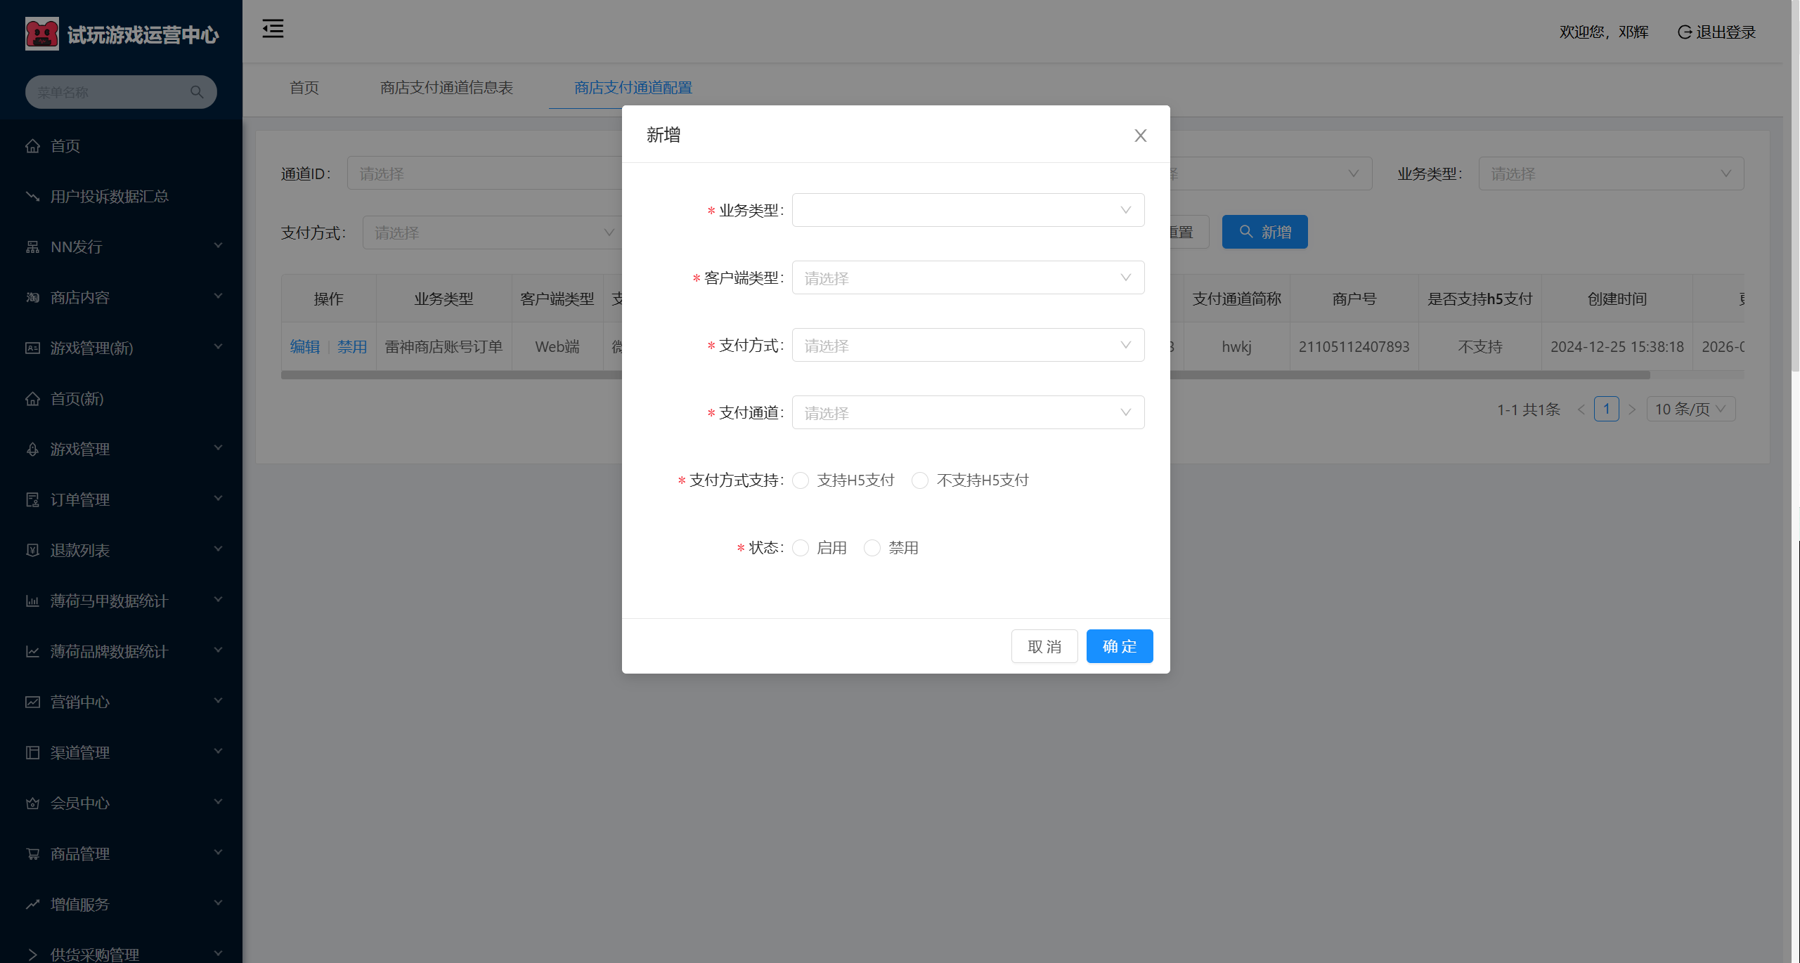

1.2.3 支付通道配置的流水展示
- 流水字段：
- 操作：编辑（编辑弹窗同新增弹窗样式，携带已配置的数值）；禁用/启用：修改当前支付通道状态
- 业务类型：配置中填写的业务类型
- 客户端类型：配置中填写的客户端类型
- 支付方式：配置中填写的支付方式
- 支付通道ID：系统生成
- 支付通道名称：配置中关联的支付通道的支付通道名称
- 支付通道简称：配置中关联的支付通道的支付通道简称
- 商户号：配置中关联的支付通道的商户号
- 是否支持H5支付：配置中勾选的支持支付方式类型
- 状态：展示当前游戏类别是否可用
- 创建时间：新增支付通道信息的时间
- 更新时间：最近一次新增/编辑支付通道信息的时间
- 支持查询字段：
- 支付通道ID
- 商户号
- 客户端类型
- 业务类型
- 支付方式
- 状态
- 前端展示样式：
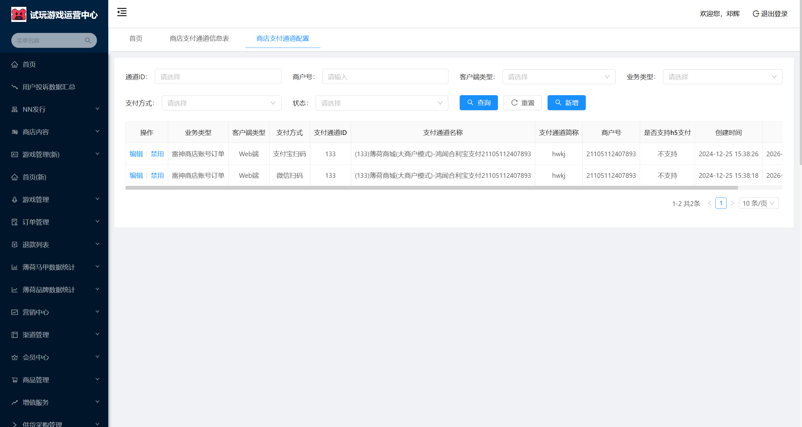

1.3 供应商支付通道配置

1.3.1 供应商支付通道配置的定义和用途
- 用于关联供应商和支付通道，供应商供货的商品，将统一走指定的支付通道

1.3.2 新增供应商支付通的配置
- 配置内容：
- 业务类型：必填，勾选，默认为空（选项内容为前后端约定，在字典中配置，详情见后文）
- 关联供应商：必填，勾选，默认为空，内容从供应商配置中获取
- 支付方式：必填，勾选，默认为空，内容为【微信扫码】【支付宝扫码】【京东扫码】（新增支付方式需要单独对接开发）
- 支付通道：非必填，勾选，默认为空，内容引用【支付通道信息表】中已经配置的支付通道
- 支持支付方式：勾选，必填，内容为【支持H5支付】和【不支持H5支付】，默认支持
- 状态：必填，勾选，内容为【启用】和【禁用】
- 前端展示样式见下：
- 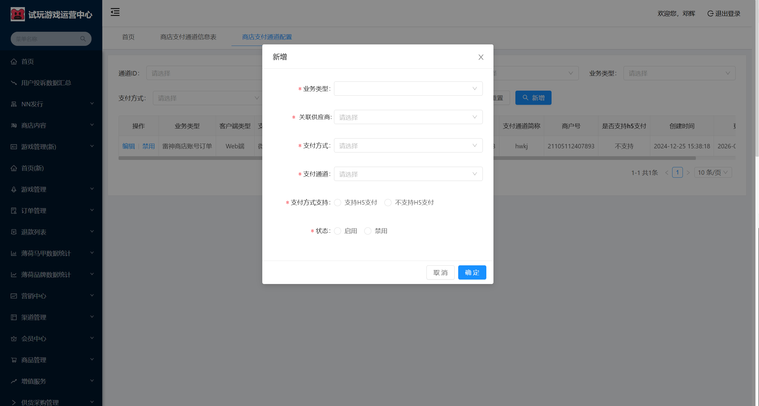

1.3.3 供应商支付通道配置的流水展示
- 流水字段：
- 操作：编辑（编辑弹窗同新增弹窗样式，携带已配置的数值）；禁用/启用：修改当前支付通道状态
- 业务类型：配置中填写的业务类型
- 关联供应商：配置中填写的关联供应商的供应商名称
- 支付方式：配置中填写的支付方式
- 支付通道ID：系统生成
- 支付通道名称：配置中关联的支付通道的支付通道名称
- 支付通道简称：配置中关联的支付通道的支付通道简称
- 商户号：配置中关联的支付通道的商户号
- 是否支持H5支付：配置中勾选的支持支付方式类型
- 状态：展示当前游戏类别是否可用
- 创建时间：新增支付通道信息的时间
- 更新时间：最近一次新增/编辑支付通道信息的时间
- 支持查询字段：
- 支付通道ID
- 商户号
- 关联供应商
- 业务类型
- 支付方式
- 状态
- 前端展示样式：
- 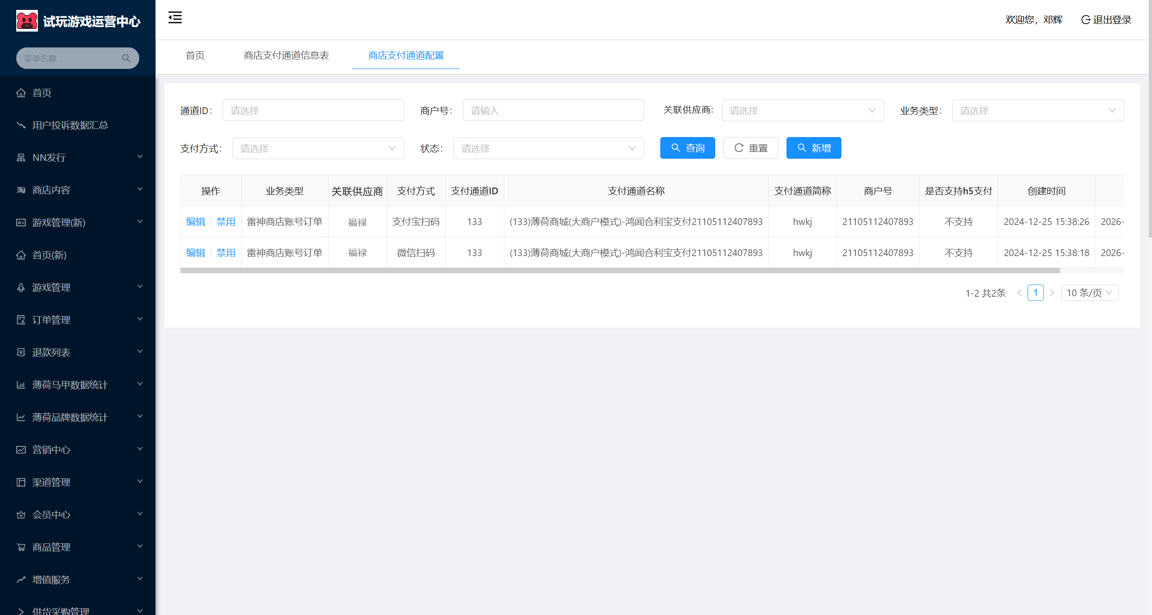

1.4 业务类型配置
- 字典名称：雷神商店支付渠道业务类型
- 配置方式：前后端协商确定
- 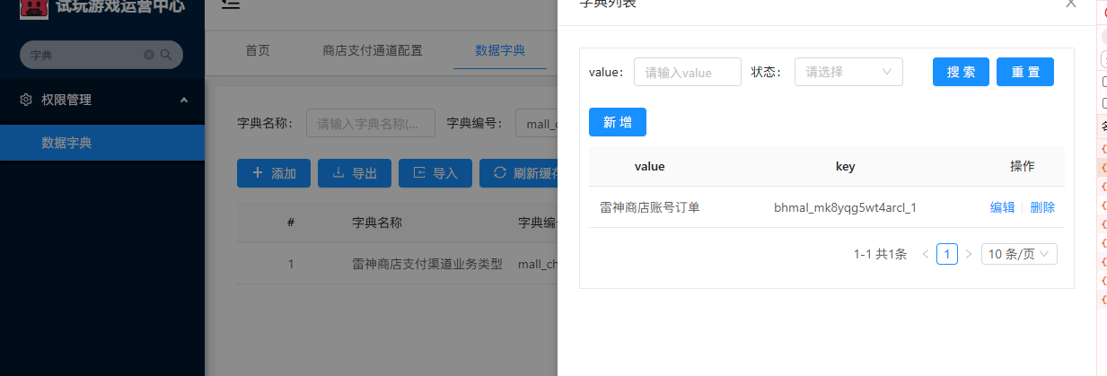

1.5 手续费配置
正常迁移游戏平台后台中【支付渠道配置】-【商店手续费配置】的内容
展示的流水，为服务端配置，后台只做展示和编辑
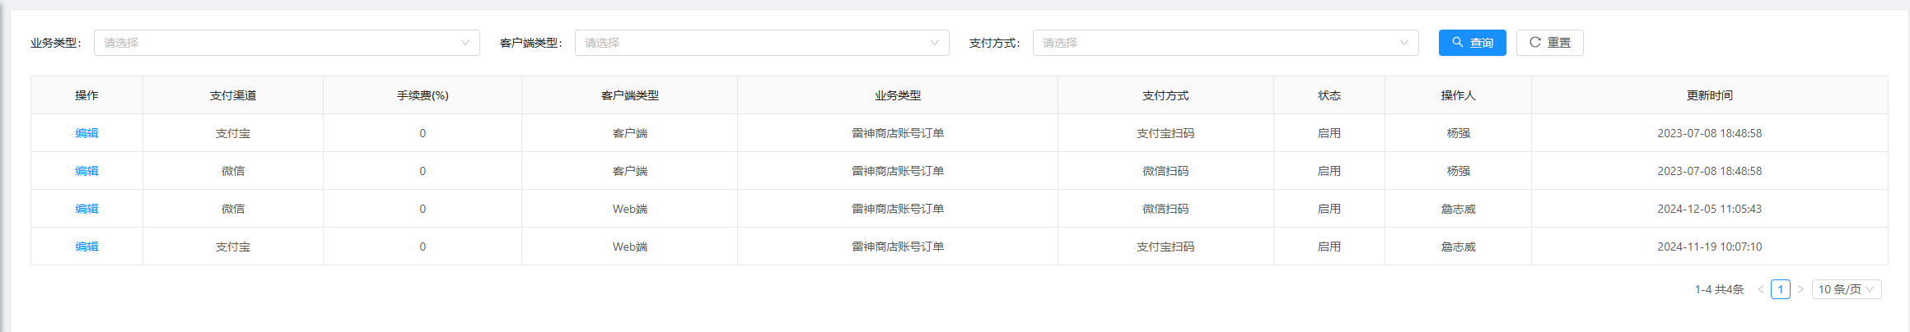

1.6 供应商手续费配置
- 新增【供应商手续费配置】
功能同上文【手续费配置】
额外添加：
- 流水中，增加供应商ID字段展示
- 查询中，增加供应商ID查询
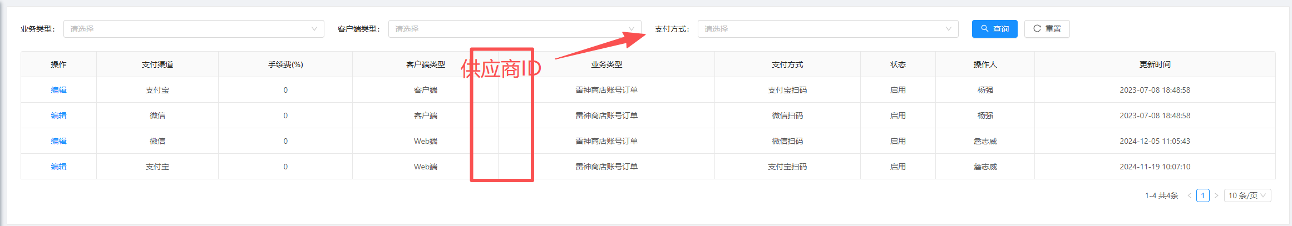

V1.0----------------------------------------

后台（业务侧）概览
- 一级菜单 | 二级菜单 | - 对应原后台菜单名称
- 游戏管理 | 游戏类别 | - 游戏管理（新）-游戏类别
 | 标签管理 | 游戏管理-标签管理
- 商品管理 | 商品展示管理 | - 商店内容-商店商品管理
- 商品管理 | 游戏商品管理 | - 商品管理-CDK商品管理
 | 商品分类 | 商品管理-商品分类
 | 供应商管理 | - 商品管理-供货商管理
 | 游戏账号管理 | 游戏账号管理-备用账号
订单管理 | 订单管理 | 订单管理-订单管理
 | 订单总览 | 订单管理-订单总览
 | 订单卡密查询 | 订单管理-订单卡密查询
退款管理 | 退款列表 | 退款列表-退款列表
- 广告位管理 | 热门推荐管理 | 商店内容-商店推荐管理
 | 搜索推荐管理 | 商店内容-商店热门搜索配置
用户中心 | 用户管理 | 商店内容-商城用户中心
 | 黑名单管理 | 商店内容-商店用户黑名单
支付渠道配置 | 支付通道信息表 | 支付渠道配置-支付通道信息表
 | 支付通道配置 | 支付渠道配置-支付通道配置
 | 供应商支付通道配置 | 新增
 | 手续费配置 | 支付渠道配置-商城手续费配置
 | 供应商手续费配置 | - 新增
数据统计
帮助中心 | 文章分类 | - 商城内容-商城文章分类
 | 文章管理 | - 商城内容-商城文章管理
 | 公告中心 | 商城内容-商城公告中心
权限管理 | 管理员列表 | - 权限管理-管理员列表
 | 角色列表 | - 权限管理-角色列表
 | 权限列表 | - 权限管理-权限列表
 | 数据字典 | - 权限管理-数据字典

首页
- 欢迎页，无具体功能

游戏管理
- 用于配置、管理平台内的游戏和游戏资源，具体子菜单包括：游戏类别（取消原游戏管理配置，融合到商品配置中）

3.1 游戏类别

3.1.1 游戏类别的定义和用途
- 用户新增和管理游戏SPU，对应一款指定游戏，不包含影响价格（如所属平台，游戏版本等）或库存的变量属性，不是具体可售卖的某一个。主要用于统一管理商品的基本信息（如游戏名称，游戏简介，游戏素材资源，游戏设置等）
- 在配置游戏SKU时，需要关联游戏类别，以确定游戏的基础信息，并获取相关资源和信息
- 游戏相关商品在配置时，直接关联游戏的SPU以生成商品的SKU

3.1.2 新增类别的配置
具体配置内容见：雷神商城数据结构
配置前端页面展示逻辑：
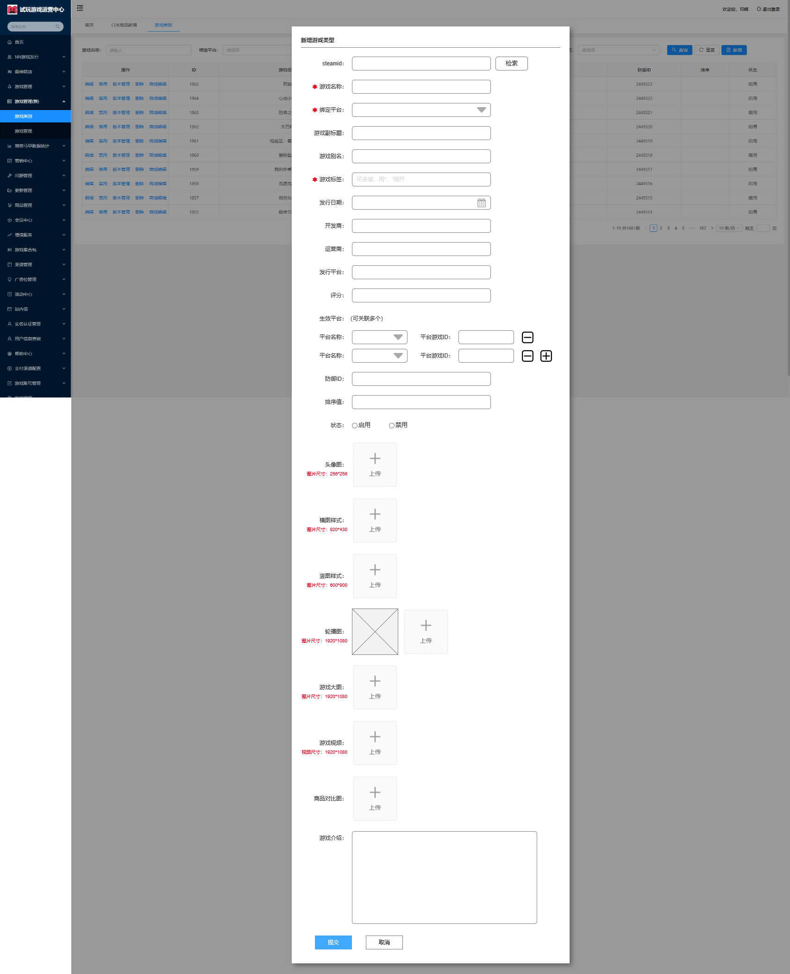

3.1.3 游戏类别流水展示
流水字段：
- 操作（详细内容见【3.1.4 类别操作】）
- ID：游戏类别ID，系统生成，自增长
- 游戏名称：配置中填写的游戏名称
- steamID：配置中，关联资源时填写的steamid，非必填，可以为空
- 绑定平台：配置中填写绑定的平台，可以多选，展示时用“，”隔开
- 防御ID：配置中填写的防御后台配置的和游戏对应的防御ID
- 排序：配置中填写的排序数值，数值越大排序越靠前
- 状态：展示当前游戏类别是否可用
备注：
- 操作中删除了【商城编辑】的操作内容（商城配置在商品配置中统一完成）
- 删除【详情页样式】的配置（无用）
前端展示样例：
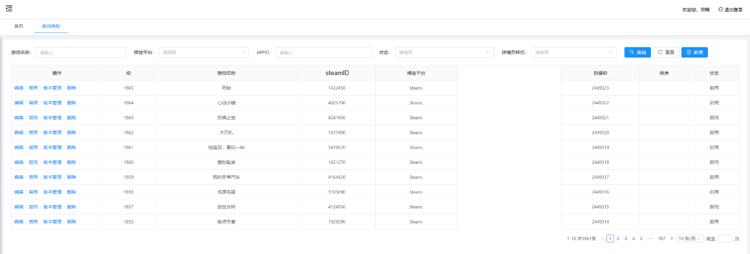

3.1.4 类别操作
- 编辑
打开游戏类别的编辑页面，编辑页面的内容和新建类别的页面一样（暂定无锁定项，和平台绑定的appid暂时不做锁定）
- 启用/禁用
控制该游戏类别的可用性，当游戏类别的状态为启用时，显示禁用；当游戏类别状态为禁用时，显示启用
禁用任意游戏类别时，如果当前游戏类别下有关联商品，则需要二次确认弹窗提示：“当前游戏类别下有关联商品，禁用后所有关联商品将失效，是否禁用）；同理，如重新启用已禁用的游戏类别，且检测到关联的商品有禁用状态的，二次弹窗确认是否启用已禁用的商品，提示为：”当前游戏类别下有失效的商品，是否在启用游戏类别时同时启用被禁用的商品“
- 删除
删除当前游戏类别，如果该游戏类别已经关联过任意商品，则不允许删除（点击删除时给弹窗提示，弹窗内容为：该游戏类别已关联商品，无法删除）
- 版本管理
可以管理游戏类别下该游戏的版本情况，可以新增，编辑，启用/禁用，删除
- 新增：具体配置内容见：雷神商城数据结构
编辑：编辑方式同新增，无锁定项
启用/禁用：逻辑同启用/禁用游戏类别
删除：逻辑同删除游戏类别

商品管理
用于配置、管理平台内的具体商品的属性和数值，具体子菜单包括：商品分类，游戏商品管理，虚拟商品管理，实体商品管理和供应商管理

4.1 商品分类

4.1.1 商品分类的定义和用途
用于管理商品分类，并关联在具体商品中，控制商品的属性和展示逻辑
- 商品类型
- 根据商品配置规则进行区分，目前包括CDK类型，账号类型，虚拟道具类型和实体商品类型，类型为服务端写死，无法手动新增或者删除，在配置商品分类时，需要关联商品类型。
- 有新的商品类型（如后续接入雷神计算器或者雷神助手后，有游戏工具作为商品售卖，可以通过添加商品类型实现）
- 商品分类
- 商品类型下，区分商品分类的字段，如：CDK类型下，有游戏CDK，游戏DLC的CDK，游戏GB等，可以在商品类型下扩充子类型，用于对统一配置规则下，不同业务场景的商品进行区分，方便后续接入新的商品进行拓展。

4.1.2 新增分类
- 具体配置内容见：雷神商城数据结构
- 配置前端页面展示逻辑：
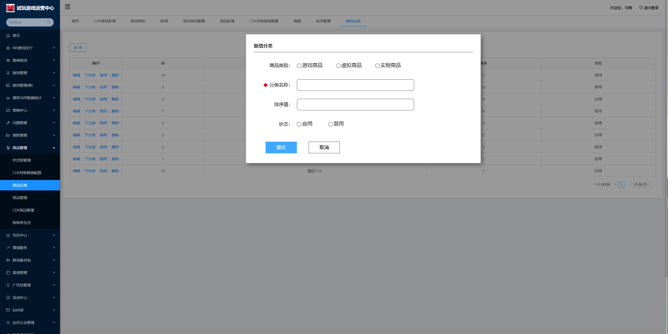

4.1.3 分类流水展示
- 流水字段：
- 操作（详细内容见【4.1.4 分类操作】）
- ID：商品分类ID，系统生成，自增长，ID增长流程见下文
- 商品类别：系统写死，游戏商品，虚拟道具和实物商品三种
- 分类名称：新增分类中，配置填写的分类名称
- 排序：配置中填写的排序数值，数值越大排序越靠前
- 状态：展示当前游戏类别是否可用
注：商品分类ID自增长规则
- ID修改为3位数
- 首位标注为商品类别，其中：游戏商品对应1，虚拟道具对应2，实物商品对应3
- 后两位数字自增长，从1开始
- 举例：如在虚拟道具下增加新分类，第一个新分类的ID为201，第22个分类的ID为222
- 前端展示样例：
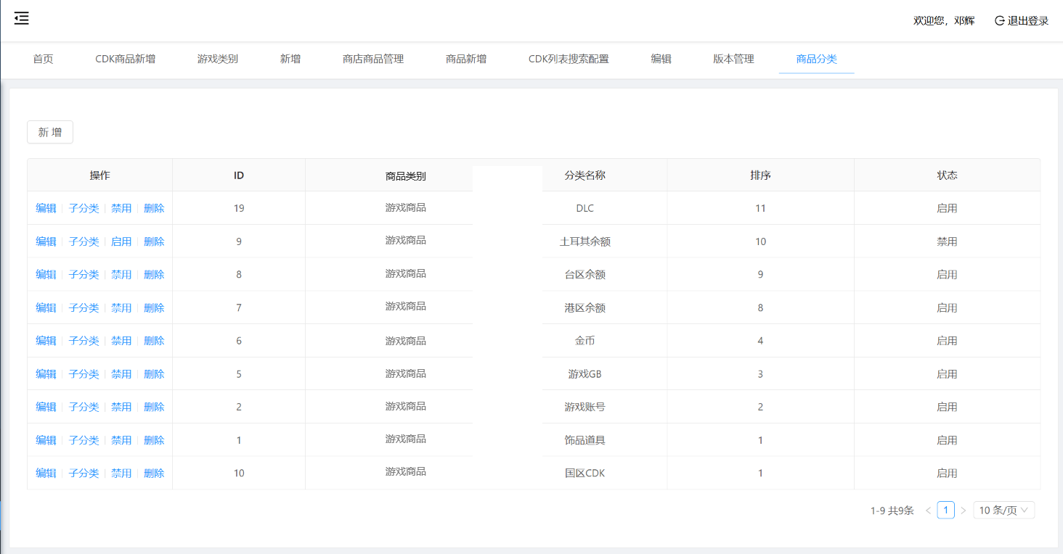

4.1.4 分类操作
- 编辑
- 打开分类的编辑页面，编辑页面的内容和新建类别的页面一样（暂定无锁定项）
- 启用/禁用
- 控制该游戏类别的可用性，当游戏类别的状态为启用时，显示禁用；当游戏类别状态为禁用时，显示启用
- 禁用任意游戏类别时，如果当前游戏类别下有关联商品，则需要二次确认弹窗提示：“当前游戏类别下有关联商品，禁用后所有关联商品将失效，是否禁用）；同理，如重新启用已禁用的游戏类别，且检测到关联的商品有禁用状态的，二次弹窗确认是否启用已禁用的商品，提示为：”当前游戏类别下有失效的商品，是否在启用游戏类别时同时启用被禁用的商品“
- 删除
- 删除当前游戏类别，如果该游戏类别已经关联过任意商品，则不允许删除（点击删除时给弹窗提示，弹窗内容为：该游戏类别已关联商品，无法删除）
- 子分类
- 可以管理游戏类别下该游戏的版本情况，可以新增，编辑，启用/禁用，删除
- 新增：具体配置内容见：
- 编辑：编辑方式同新增，无锁定项雷神商城数据结构
- 启用/禁用：逻辑同启用/禁用游戏类别
- 删除：逻辑同删除游戏类别
注：
- 虚拟道具的商品类别下，分类的配置，目前规划为读取接口配置，不能手动配置（需要协商出接口文档，确定接口字段，方便数据同步），进入子分类后，唯一交互按键为同步（操作方式类似下文，供货商管理中，通过接口对接的供货商货源管理的逻辑
- 子分类流水展示逻辑和之前保持一致

4.2 游戏商品管理

4.2.1 游戏商品的定义和用途
- 用于新增、管理和游戏绑定的商品，包括但不限于：以CDK或者账号形式售卖的游戏本体；通过以CDK形式售卖的游戏道具，装扮或者GB等

4.2.2 新增游戏商品
- 具体配置内容见：雷神商城数据结构
- 配置前端页面展示逻辑：
- 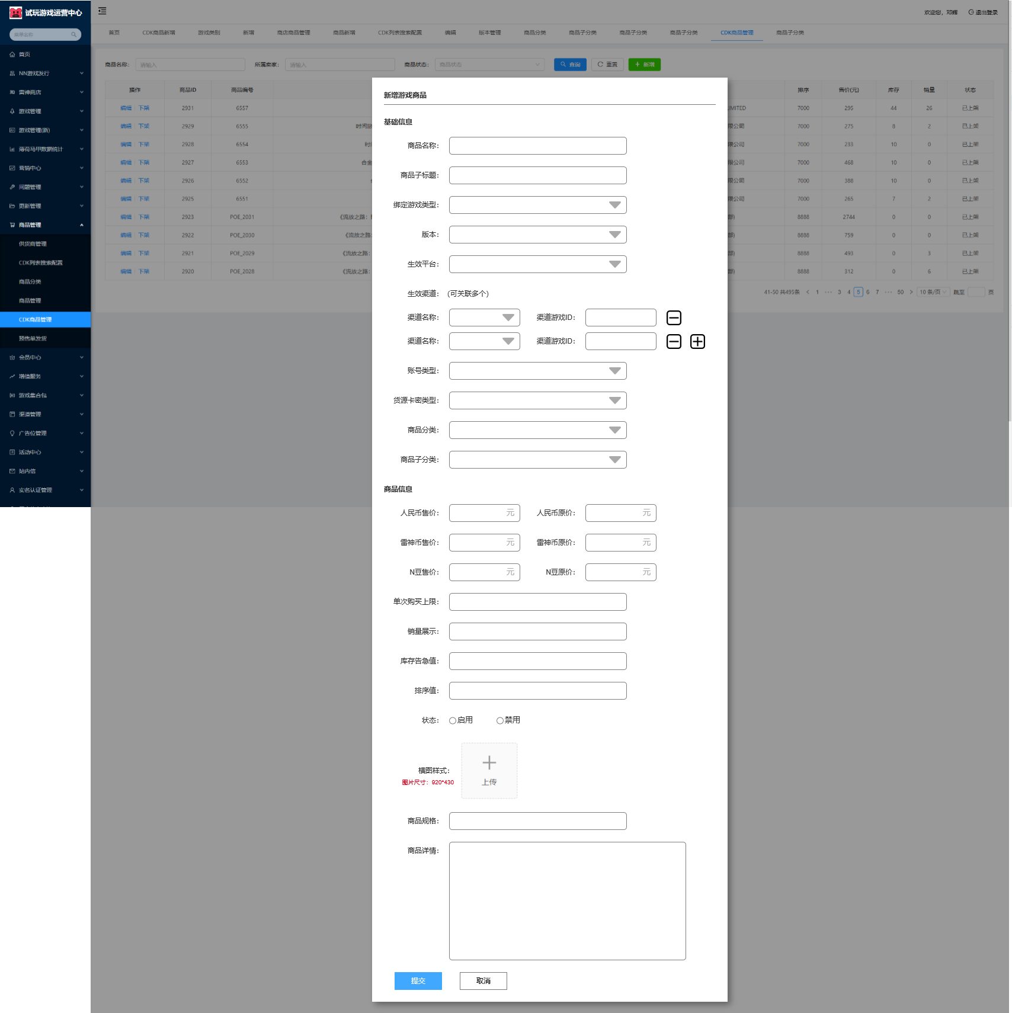

4.2.3 游戏商品流水展示
- 流水字段：
- 操作（详细内容见【4.2.4 流水操作】）
- 商品编号：系统生成，自增长，下文备注自增长规则，用户与商品关联，是业务层商品唯一识别标识
- 商品名称：配置中填写
- 游戏类别ID：商品配置中，关联的游戏类别的ID
- 账号类型：配置中，勾选的账号类型，只展示CDK和账号两种
- 商品分类：配置中，选择的在商品分类中勾选的主分类（不显示子分类）
- 供货商信息：（原【所属卖家】）交互见后文
- 排序：配置中填写的排序数值，数值越大排序越靠前
- 人民币售价：配置中填写的人民币售价，单价为元（不显示原价，下同）
- 雷神币售价：配置中填写的人民币售价，单价为个
- N豆售价：配置中填写的人民币售价，单价为个
- 库存：根据关联的供货商中，设置的货源情况显示，如果当前未绑定供货商，则显示“-”（货源为0，才会显示0）
- 销量：根据实际售卖情况显示，如果当前未绑定供货商，则显示“-”（销量为0，才会显示0）
- 状态：展示当前商品是否为上架状态
- 备注：
- 原【所属游戏ID】改为了【游戏类型ID】（当前没有游戏管理了，只关联游戏类型）
- 增加了【商品分类】，三种售价的显示
供货商管理：
- 此处在生成商品流水后才能配置
- 未关联供货商时，显示【供货商管理】；关联供货商时，显示第一个供货商，如果有多个供货商，后续显示额外供货商数量，且最后有【操作】交互
- 【供货商管理】和【操作】交互，点击后跳出弹窗：
  - 弹窗用于商品管理供货商
  - 通过【新增供货商】关联供货商，后方下拉框可以勾选供货商，单选，已经关联过的供货商，无法选中
  - 已经关联的供货商，会在表中显示（如果未关联，则不显示表格）
- 供货商列表字段：
  - 操作：对供货商进行操作和管理，可以禁用/启用，删除，可以跳转到供货商管理中操作库存
  - ID：配置供货商后自动生成
  - 供货商：配置中填写
  - 合作方式：配置中填写
  - 票务类型：配置中填写
  - 合同期：配置中填写
  - 库存：库存管理中取具体数值
  - 状态：显示库存生效状态，如果需要控制货源生效情况，可以通过操作中启用/禁用实现
  - 排序：可操作，控制发货的优先级，靠前的优先发货，可以通过【向下】【向上】调整排序位置
- 供货商禁用和商品供货逻辑的梳理
  - 供货商禁用，关联了供货商的所有商品，显示库存时提示【封存】
  - 商品下，关联的供货商禁用，仅在状态中显示禁用，不影响该供货商其他商品状态
  - 可用库存的逻辑：
    - 商品关联了供货商
    - 供货商本身未禁用
    - 供货商在该商品下状态为启用中
    - 启用中的供货商库存不为0
    - 按照以上逻辑，从该商品关联的供货商列表中，从上到下按照排序进行检索，有可用库存，则从该库存中发货
- 前端展示样例：
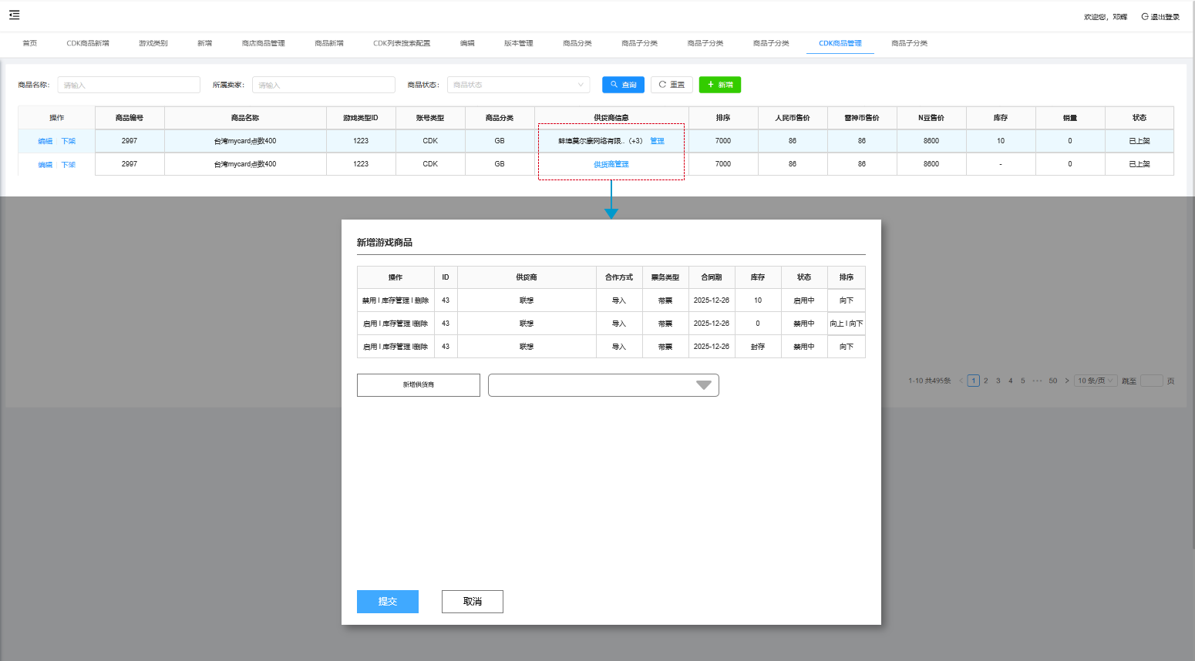

4.2.4 流水操作
- 编辑
- 打开流水的编辑页面，编辑页面的内容和新建类别的页面 一样（暂定无锁定项）
- 下架/上架
- 控制商品上下架的情况，当状态为已上架，显示下架；当状态为已下架，显示上架
- 禁用任意游戏类别是，如果当前游戏类别下有关联商品，则需要二次确认弹窗提示：“当前游戏类别下有关联商品，禁用后所有关联商品将失效，是否禁用）；同理，如重新启用已禁用的游戏类别，且检测到关联的商品有禁用状态的，二次弹窗确认是否启用已禁用的商品，提示为：”当前游戏类别下有失效的商品，是否在启用游戏类别时同时启用被禁用的商品“

4.3 虚拟道具商品管理

4.3.1 虚拟道具的定义和用途
- 用于新增、管理以平台层级虚拟道具为功能基础上架的商品，目前虚拟道具主要针对NN平台已存在的虚拟道具，支持通过商品分类拓展后续新的道具类型或者新平台所属的道具内容

4.4 实体商品管理
用于新增、管理实体商品，

4.5 供应商管理（直接沿用之前后台的功能，这里只做说明）

4.5.1 供货商管理的定义和用途
- 用于配置和管理供货商信息，并且通过供货商关联商品，管理上商品库存，其中：
- 供货商管理
- 供货商主要目的是为标记商品来源，方便管理，可以添加或者编辑供货商相关内容。供货商通过关联商品（通过商品ID关联）可以管理商品库存
- 货源管理
- 管理供货商关联的商品，并管理该商品的库存。根据供货商信息中配置合作方式（接口，导入），库存的管理方式不同（详情见后文）

4.5.2 新增供货商
- 具体配置内容见：雷神商城数据结构
- 配置前端页面展示逻辑：
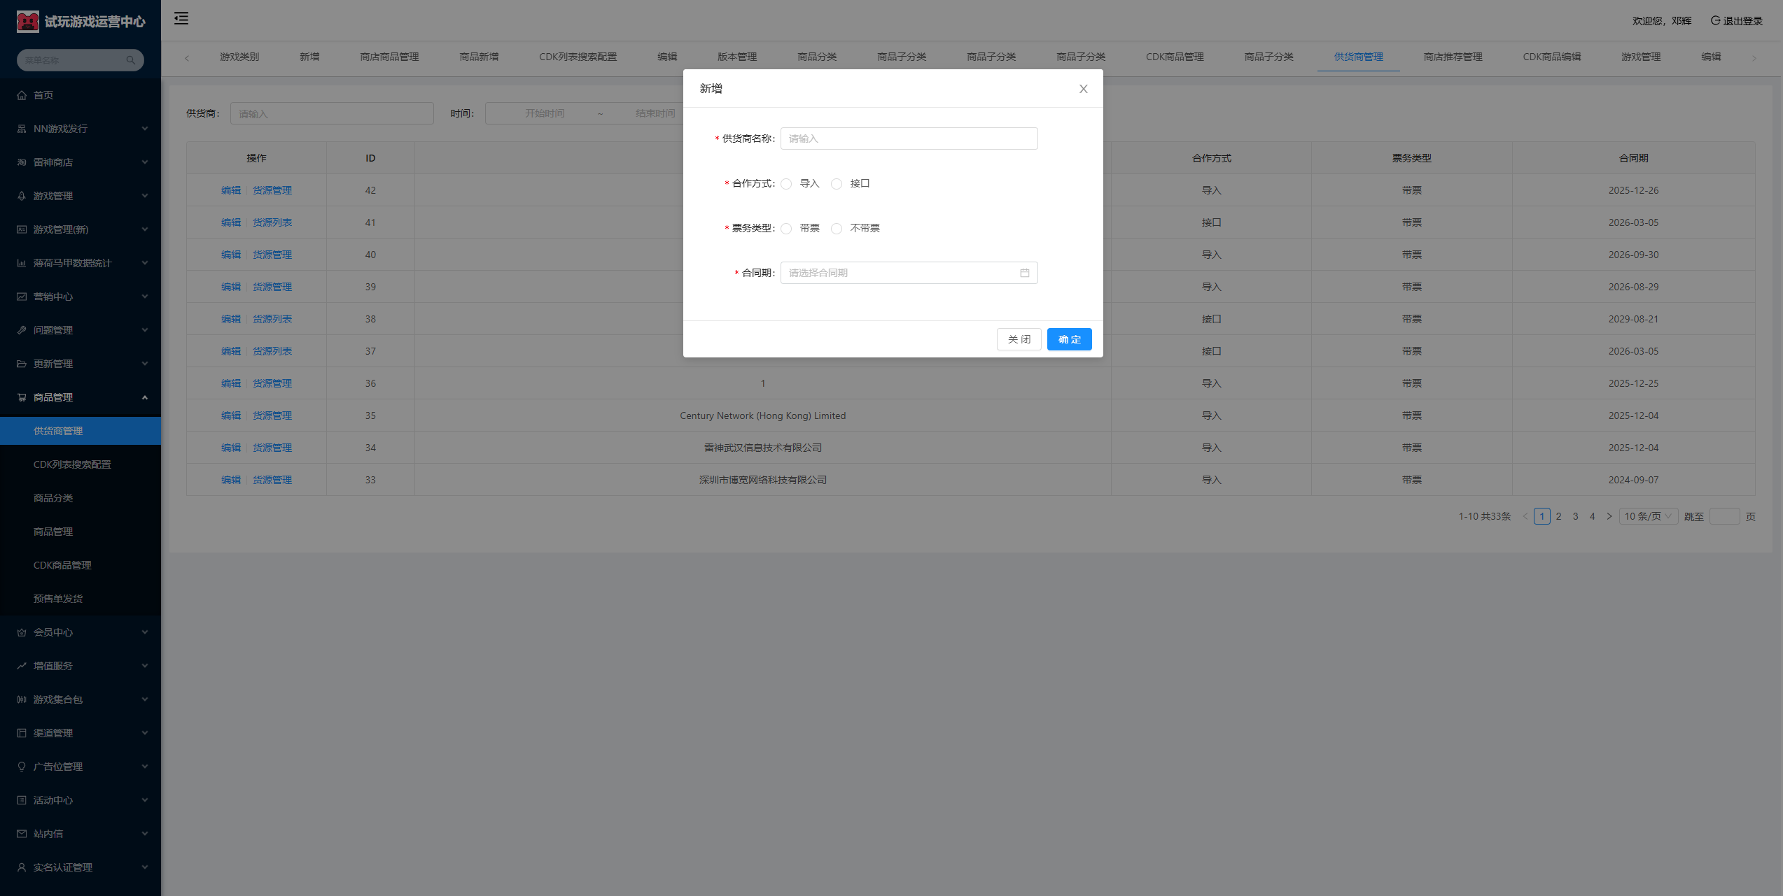

4.5.3 供货商流水展示
- 流水前端页面展示样式：
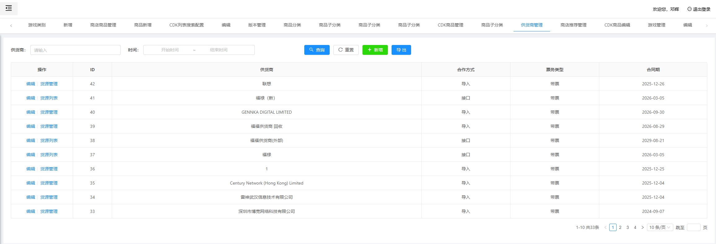

4.5.4 供货商操作（货源管理）
- 合作方式为导入
- 流水中，交互按键名称为：货源管理
- 货源管理二级页面中，可以操作的内容包括：新增，编辑，启用/禁用，批次管理，库存管理。整理业务逻辑和交互逻辑保持不变
- 合作方式为接口
流水中，交互按键名称为：货源列表
货源列表二级页面中，可以操作的内容包括：同步商品（拉接口同步具体商品库存内容）

4.5 备用账号
用于账号类型商品的库存管理，功能沿用之前游戏平台后台的页面和逻辑。
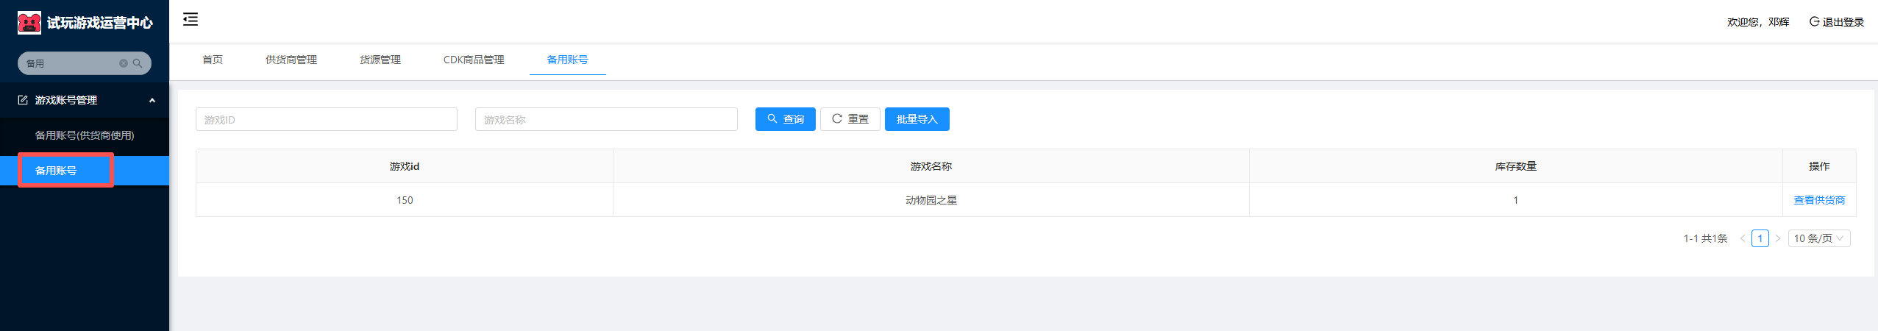

广告位管理

5.1 首页（热门推荐）管理

5.1.1 首页（热门推荐）的功能介绍
- 首页（热门推荐）主要用于管理首页展示的商品的推荐内容，主要通过栏目类型，栏目名称两个层级管理商品展示的逻辑。
- 栏目类型
- 即主页的核心结构，栏目主要包括：顶部banner，热销游戏，实物商品，虚拟道具，靓号商品，促销神作和排行榜（三类），可以通过栏目管理，确定不同栏目展示的顺序，栏目本身，包含栏目展示商品的逻辑
- 栏目名称
即指定栏目类型下展示的子栏目类型，确定不同栏目下展示的商品的内容。

5.1.2 栏目管理
- 在首页（热门推荐）页签顶部增加【栏目管理】交互按键
- 点击后打开栏目排序管理弹窗，其中：
- 具体栏目列表固定（只能通过代码新增）
- 后方输入框输入排序值，数值越大越靠前
- 排序值中，如果填写的数值为0，则该栏目在客户端不展示
- 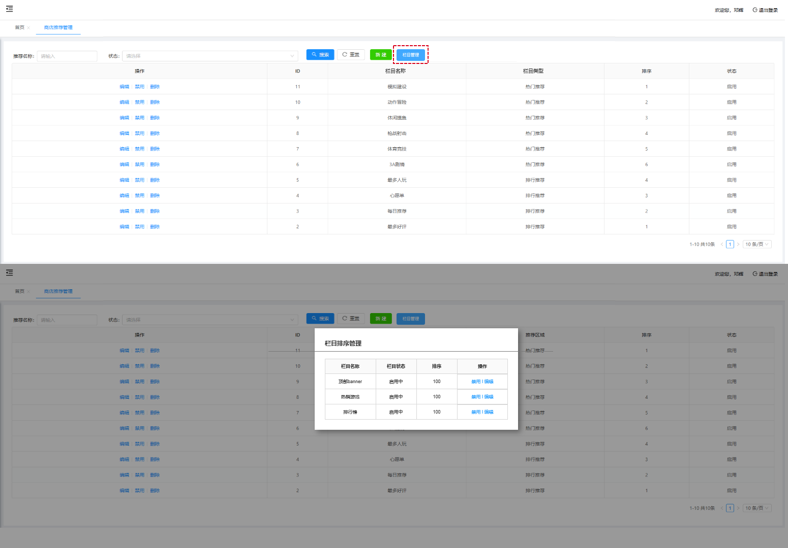

5.1.3 新建推荐
具体配置内容见：
- 栏目类型：下拉框，单选，必填，在栏目列表中选择栏目类型（不同栏目类型展示逻辑不同）
- 栏目名称：输入框，显示栏目名称，其中：
  - 栏目类型选择【顶部banner】时，栏目名称为banner的文案
  - 栏目类型选择【热销游戏】和【排行榜】时，栏目名称为子栏目的文案
  - 栏目类型选择其他内容时，栏目名称不生效
- 选择商品：管理栏目中展示的商品，操作逻辑见后文，展示逻辑描述为：
  - 栏目类型选择【顶部banner】时，商品只能生效一个（按照展示逻辑判断的先后顺序只展示第一个）
  - 栏目类型选择【热销游戏】和【排行榜】时，商品最多生效八个（按照展示逻辑判断的先后顺序判断）
  - 栏目类型选择【实物商品】时，商品最多生效五个（按照展示逻辑判断的先后顺序判断）
  - 栏目类型选择【虚拟道具】和【靓号商品】时，商品最多生效五个（按照展示逻辑判断的先后顺序判断）
  - 栏目类型选择【促销神作】时，商品最多生效四个（按照展示逻辑判断的先后顺序判断）
- 图片：只对【顶部banner】生效，展示商品banner图
- 链接地址：只对【顶部banner】生效，为banner跳转的链接（功能逻辑和游戏平台逻辑保持一致）
- 排序：栏目的排序值，对【热销游戏】和【排行榜】生效，数值越大排序越靠前
- 状态：禁用和启用，状态默认为禁用，需要手动开启
其中，选择商品有额外逻辑，具体内容为：
- 因为不同商品前端展示样式不同，所以客户端会根据栏目类型判断商品展示的样式和逻辑，对应勾选商品时，也会有限制
- 栏目类型选择【热销游戏】，【促销神作】和【排行榜】时，商品筛选只能勾选类型为【游戏CDK】和【游戏账号】的商品，不能选择其他CDK商品或者虚拟道具，实体商品之类的内容
- 栏目类型选择【实物商品】，【虚拟道具】和【靓号商品】时，商品也只能分别选择定向类别的商品（一一对应）
- 栏目类型选择【顶部banner】时，不做商品类型的限制
- 配置前端页面展示逻辑：
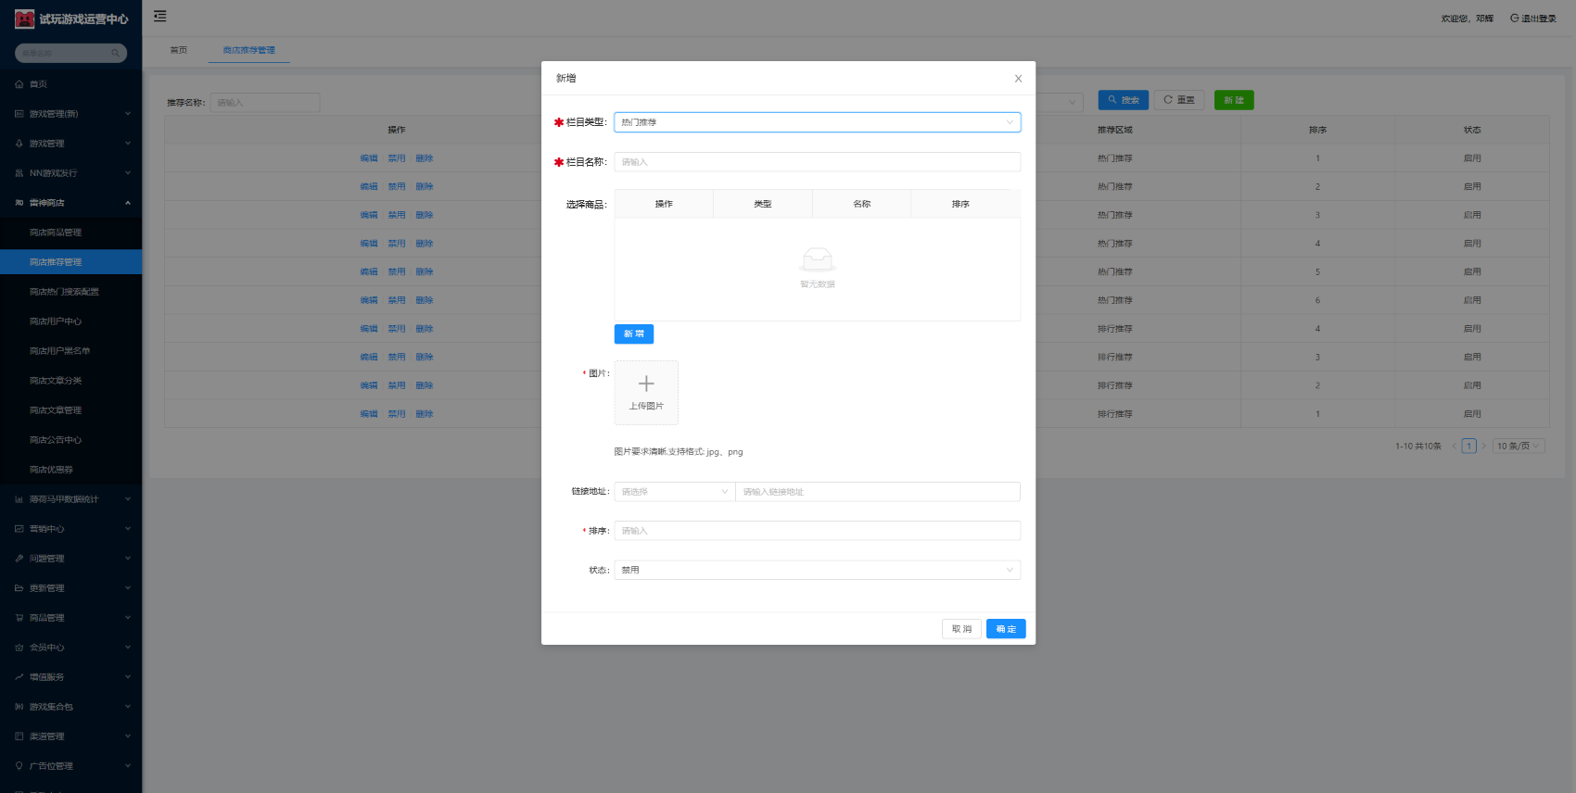

5.1.4 推荐流水展示
- 流水字段：
- 操作（详细内容见【5.1.5 流水操作】）
- ID：系统生成，自增长
- 栏目名称：配置中填写（栏目类型选择【实物商品】，【虚拟道具】和【靓号商品】是可以为空）
- 栏目类型：配置时关联的栏目类型
- 排序：配置中填写的排序值，具体排序规则，只在同一栏目类型中进行，数值越大排序越靠前
- 状态：展示当前商品是否可用
- 前端展示样例：
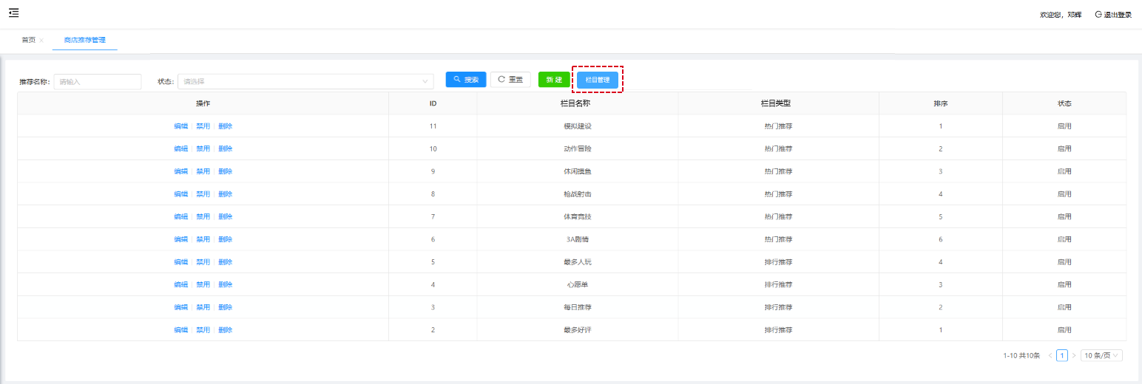

5.1.5 推荐操作
- 编辑
- 打开推荐的编辑页面，编辑页面的内容和新建推荐的页面一样（暂定无锁定项）
- 启用/禁用
- 控制该推荐的可用性，状态为启用时，显示禁用；状态为禁用时，显示启用
- 删除
- 删除当前推荐，如果当前推荐在启用中，二次弹窗确认

5.2 搜索推荐管理（直接迁移已有功能）

5.2.1 搜索推荐管理的功能介绍
- 搜索推荐管理主要用于控制搜索框为输入内容时，展示的推荐内容

5.2.2 新增推荐
- 新增逻辑和之前保持一致，只是将搜索游戏改为搜索游戏类型
- 前端展示样例：
- 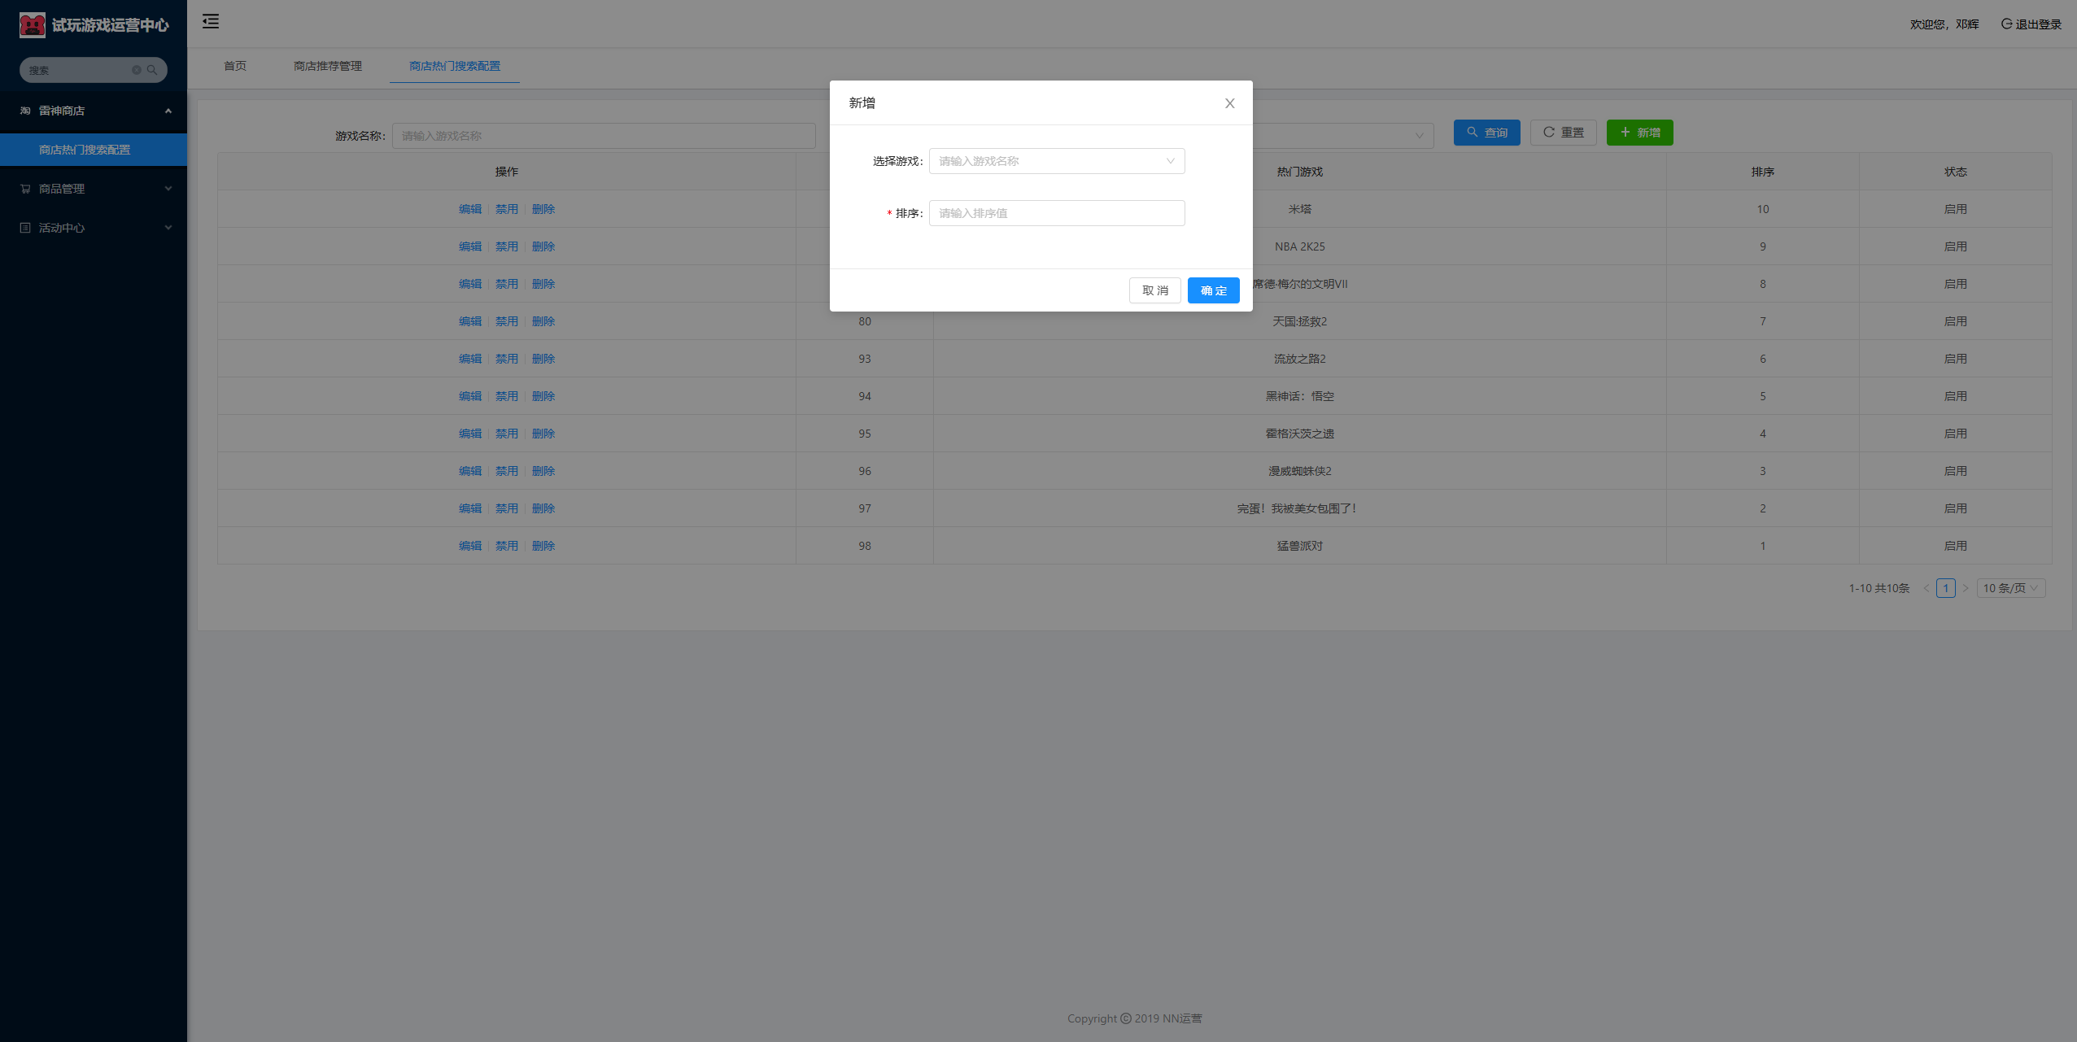

5.2.3 推荐流水
流水展示内容和线上保持一致
- 前端展示样例：
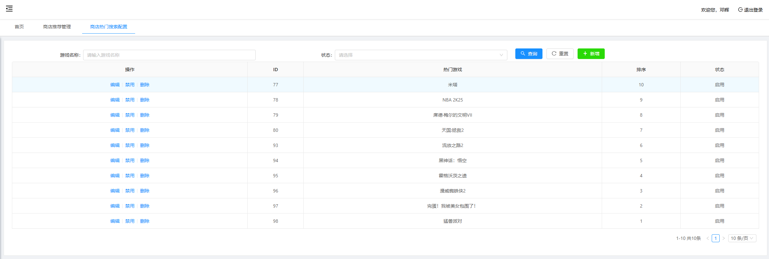

5.2.4 推荐操作
- 编辑
- 打开推荐的编辑页面，编辑页面的内容和新建推荐的页面一样（暂定无锁定项）
- 启用/禁用
- 控制该推荐的可用性，状态为启用时，显示禁用；状态为禁用时，显示启用
- 删除
- 删除当前推荐，如果当前推荐在启用中，二次弹窗确认

订单管理
- 对平台生成的订单，进行汇总，展示，操作和统计，具体子菜单包括：

6.1 订单管理

5.2.1 订单字段
具体字段内容和现有订单字段没有修改，借用现有订单字段，修改部分属性表意，详情见雷神商城数据结构
修改内容有：
- 商品类型：在商品类型中，增加游戏商品，虚拟商品，实物商品
- 商品分类：增加商品分类，分类数值直接去后台配置内容
- 渠道名称：在渠道名称中，增加类似nn，雷神的渠道，已区分数据

5.2.2 流水查询
订单管理的展示逻辑，筛选逻辑和操作逻辑，与现有后台保持一致
- 前端展示样例：（没有正式环境的后台权限，只能用测试环境截图示例）
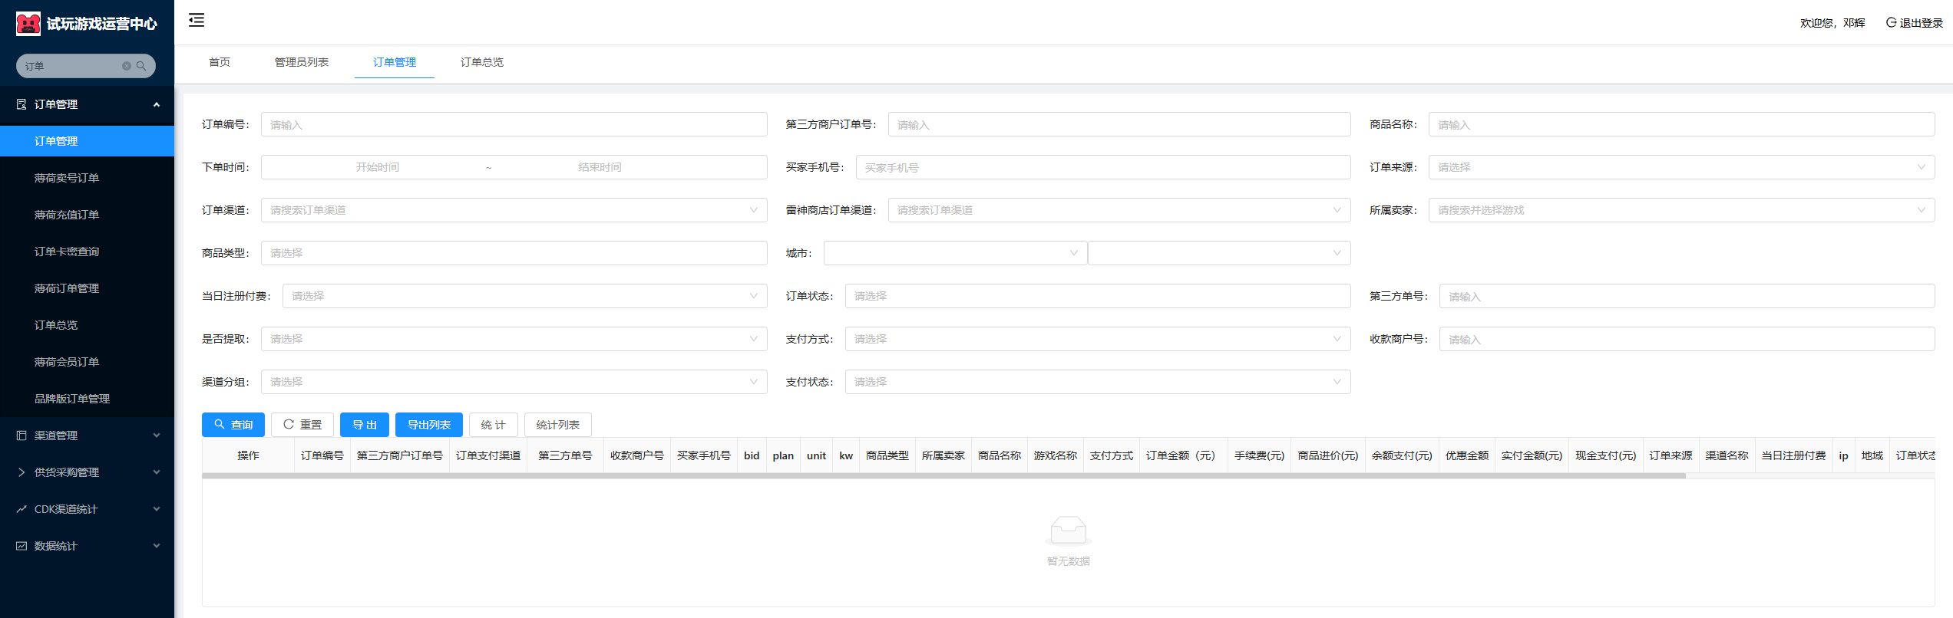

6.2 订单总览
按照现有逻辑展示，具体字段整理中
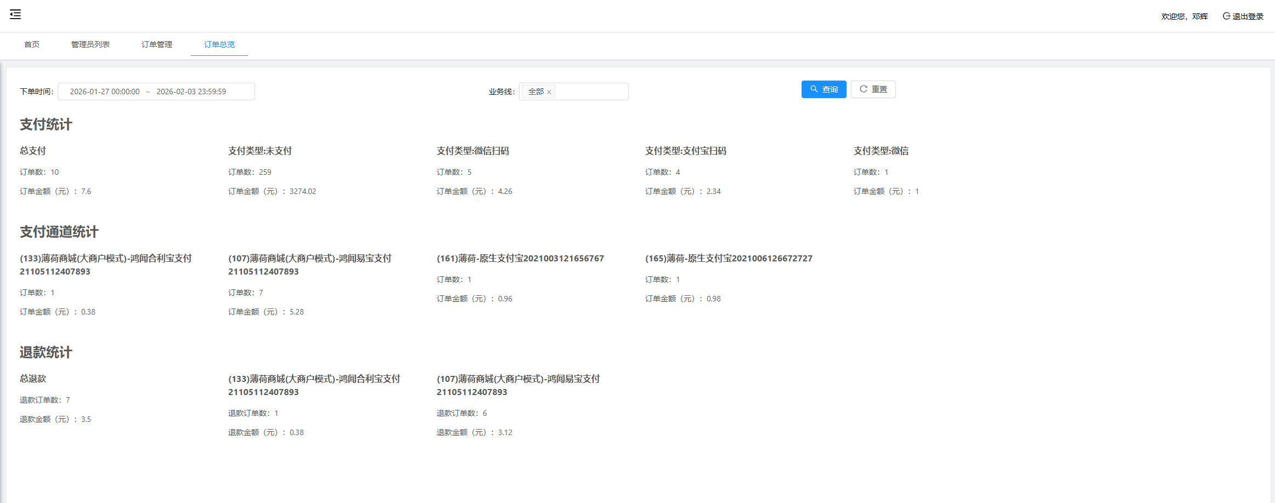

6.3 订单卡密查询
按照现有逻辑展示，且包括查询记录相关功能
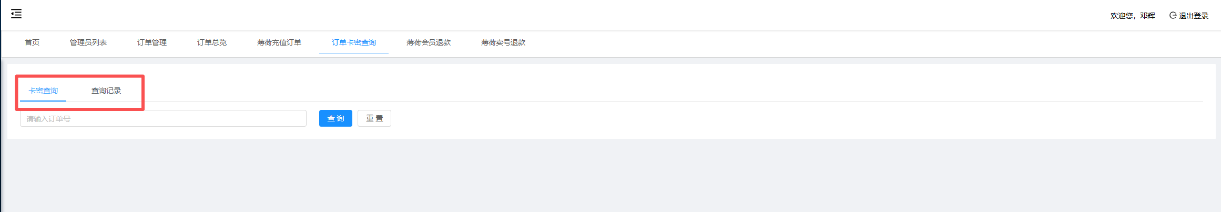

6.4 退款列表
- 所有退款内容合并到一个页面处理，逻辑和之前保持一致
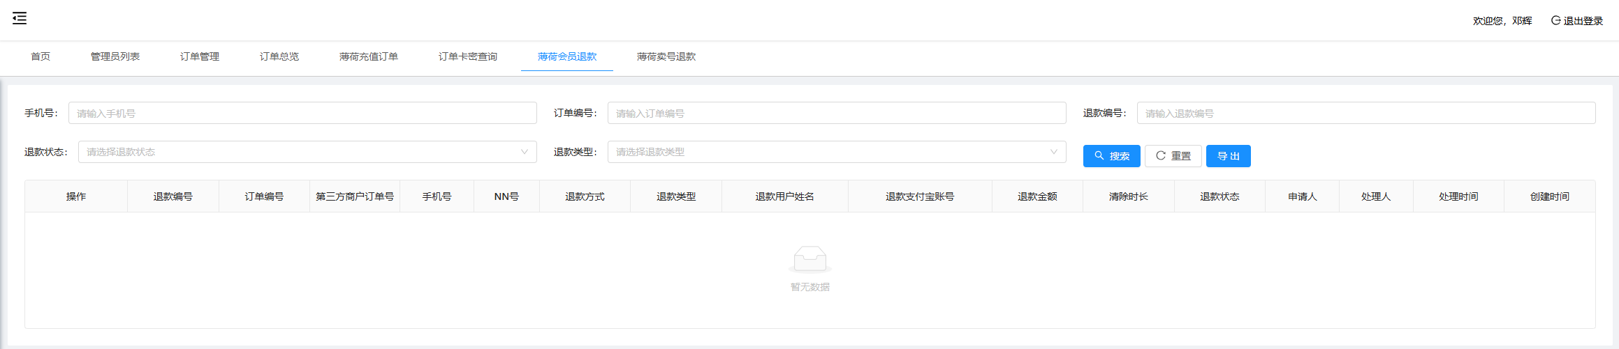

6.5 商城用户查询

风控

7.1 生成订单的风控策略
- 生成订单前检查以下内容：
  - 用户是否为黑名单中
  - 当前订单总支付金额是否大于单笔订单金额上限
  - 当前订单金额+当天已支付订单金额的总和是佛大于单天累计支付上限
  - 当天已支付订单数量是否等于单天订单数上限
- 以上任意一条处罚，则在生成订单时，不生成支付二维码，且根据触发的内容，给出对应提示：
  - 当前账号状态异常，请联系客服
  - 当前订单金额超过单笔订单金额上限，请修改订单内容
  - 当天累计支付金额即将超过上限，请修改订单内容
  - 当天支付订单过多

7.2 支付完成的风控策略
- 校验客户端IP和支付页面IP：客户端
- 支付完成，校验订单金额和订单数量：
  - 金额上线
  - 累计金额上线
  - 订单数

7.3 风控相关字典内容

单笔订单金额上限
单天累计支付上限
单天订单数上限
IP对比
商品类型限制

